

**UNIVERSIDAD DE MORÓN**

FACULTAD DE INGENIERÍA



**TITULO DE LA TESIS**

por

DLOUHI FEDERICO

Supervisado por:

Dr. Domingo Mazza

Ing. Maximiliano Manuel Moyano

Año 2021

Índice

**1. Introducción 6**

​ 1.1. Justificación 6

​ 1.2. Objetivos 6

​ 1.2.1. Mas Objetivos 7

​ 1.3. Organización del proyecto 7

**2. Tema inicial especifico del proyecto 8**

​ 2.1. Subtítulo especifico del capítulo 2 8

​ 2.2. Subtítulo específico del capítulo 2 8

**3. Análisis Económico 10**

​ 3.1. Costos del proyecto 10

**4. Conclusiones 11**

**5. Referencias 12**

**6. ANEXO I - Título de anexo 13**

​ 6.1. Subtitulo anexo 1 13

​ 6.2. Subtitulo anexo 2 13

**7. ANEXO II - Título de anexo 14**

​ 7.1. Subtitulo anexo 1 14

​ 7.2. Subtitulo anexo 2 14

Dedicado a:

Mi familia

Resumen

Con el aumento de conciencia en la sociedad sobre la contaminación y el cambio climático, se buscan nuevas tecnologías más amigables con el medio ambiente. Desde hace muchos años existe la idea de reemplazar autos de combustión interna por vehículos eléctricos que no generan gases de efecto invernadero y tienen un rendimiento mucho mayor.

En un principio existian muchas limitaciones tecnológicas para realizar un auto eléctrico con la autonomía, potencia y velocidad de un auto de combustión interna, pero al pasar los años los avances tecnológicos permitieron igualar e incluso superar estas características. Si bien todavía existe una diferencia económica muy grande entre los dos tipos de vehículos, a medida que se mejoren los procesos de fabricación se van a ir igualando

Agradecimientos

En esta sección, aunque no hay un límite específico, se pude hacer referencia a las personas, instituciones, empresas, etc que hayan podido colaborar de forma directa o indirecta al proyecto. Este apartado es opcional

# 1. Introducción

## 1.1. Justificación

El interés por el proyecto comenzó a raíz de un accidente con mi vehículo personal, en donde mi vehículo sufrió daños importantes en el motor. Luego de realizar una reparación provisoria, comencé analizar qué opciones tenía evaluando las virtudes y defectos del vehículo.

Como virtudes se encuentra en un excelente estado de carrocería, tienen un muy bajo costo impositivo por la antigüedad del vehículo, por ser un vehículo Diésel tiene un muy bajo consumo, el tamaño pequeño es ideal para realizar viajes urbanos donde es complicado encontrar lugar para estacionar, sin tener en cuenta el daño en el motor mecánicamente se encuentra en buen estado

Como defectos podemos nombrar los altos costos de los repuestos por ser un vehículo importado, la dificultad de acceder a los repuestos por la antigüedad y la baja cantidad de vehículos de ese modelo en el país, los altos costos de reparación de un motor diesel

La primera opción que analicé fue vender el vehículo, al consultar el valor del mismo en el mercado pude constatar que su valor era muy bajo por varios motivos: En primer lugar por ser un vehículo con 20 años de antiguedad y 150000km, los compradores de autos prefieren motores nafteros que diesel por su alto costo de reparación, no es un vehículo popular en el país y por último los repuestos son importados

La segunda opción es realizar una reparación integral del motor lo cual requiere una inversión importante

Como tercera opción se me ocurrió investigar y analizar la conversión del vehículo a eléctrico por sus beneficios al medio ambiente y para brindar una opción para otros vehículos que se encuentren en la misma condición

## 1.2. Objetivos

El objetivo del proyecto es evaluar y analizar en primer lugar los vehículos eléctricos actualmente en el mercado y en segundo lugar el proceso de conversión de un automóvil a combustión interna a eléctrico, para determinar cómo realizar el proceso, los costos, los beneficios y compararlos con la reparación o la venta del automóvil

### 1.2.1. Mas Objetivos

Propulsión del vehículo con motorización eléctrica.

Energía proporcionada por baterías.

Conversión de accesorios, anteriormente motorizados por movimiento rotativo del motor a combustión.

## 1.3. Organización del proyecto

Los autos eléctricos se encuentran comprendido por diferentes bloques

1- Motor

2- Controlador del Motor

3- BMS

4- batería

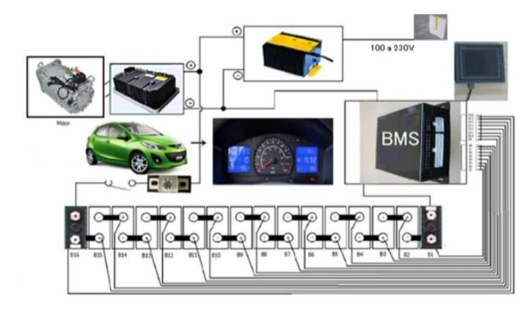

# 2. Tema inicial específico del proyecto

## 2.1. BMS

Sistemas de gestión de batería (BMS) Battery Management System

Los sistemas de gestión de baterías son los cerebros detrás de los paquetes de baterías. Administran la salida, la carga y la descarga y proporcionan notificaciones sobre el estado de la batería. También proporcionan salvaguardias críticas para proteger las baterías de daños.

Objetivos de aprendizaje

Al completar este curso, los participantes podrán comprender los siguientes conceptos de BMS:

• Introducción a las baterías de iones de litio

• Introducción a la gestión de baterías de iones de litio.

• Introducción a los sistemas de gestión de batería (BMS)

• Definición y clasificación de BMS

• Funcionalidades del BMS

• Resumir los componentes básicos y la funcionalidad del sistema de gestión de la batería.

• Diseñar y sistemas de baterías

El trabajo principal de un BMS es proteger la batería (evitando el funcionamiento de cualquier celda fuera de su área de operación segura)

• Un trabajo secundario puede ser maximizar la capacidad de la batería (equilibrando el SOC de la batería).

• Los sistemas de administración de batería (BMS) se utilizan para administrar una batería, por ejemplo: • Supervisando su estado

• Cálculo de datos secundarios.

Este manual le proporcionará una base sólida en la terminología y función de las células de iones de litio y en los requisitos del sistema de gestión de la batería, según lo necesite el resto de la especialización.

BMS significa cosas diferentes para diferentes personas. Para algunos, es simplemente Monitoreo de la batería, verificar los parámetros operativos clave durante la carga y descarga, como los voltajes y las corrientes, y la temperatura interna y ambiental de la batería. Los circuitos de monitoreo normalmente proporcionarán entradas a los dispositivos de protección que generarían alarmas o desconectaron la batería de la carga o el cargador si alguno de los parámetros queda fuera de los límites.

Para el ingeniero de energía o planta responsable de la energía de reserva, cuya batería es la última línea de defensa contra un apagón o una interrupción de la red de telecomunicaciones, BMS significa Sistemas de administración de batería. Dichos sistemas abarcan no solo el monitoreo y la protección de la batería, sino también métodos para mantenerla lista para entregar toda la potencia cuando se le solicite y métodos para prolongar su vida útil. Esto incluye todo, desde controlar el régimen de carga hasta el mantenimiento planificado.

Hay tres objetivos principales comunes a todos los sistemas de gestión de baterías

• Proteger las células o la batería del daño

• Prolongar la vida de la batería.

• Mantener la batería en un estado en el que pueda cumplir los requisitos funcionales de la aplicación para la que se especificó.

Para lograr estos objetivos, el BMS puede incorporar una o más de las siguientes funciones.

Protección celular. Proteger la batería de condiciones de funcionamiento fuera de tolerancia es fundamental para todas las aplicaciones BMS. En la práctica, el BMS debe proporcionar protección celular completa para cubrir casi cualquier eventualidad. Operar una batería fuera de los límites de diseño especificados inevitablemente conducirá a la falla de la batería. Además del inconveniente, el costo de reemplazar la batería puede ser prohibitivo. Esto es particularmente cierto para las baterías automotrices de alto voltaje y alta potencia que deben funcionar en entornos hostiles y que al mismo tiempo están sujetas a abuso por parte del usuario.

• Control de carga. Esta es una característica esencial de BMS. Se dañan más baterías por una carga inapropiada que por cualquier otra causa.

• Gestión de la demanda. Aunque no está directamente relacionada con el funcionamiento de la batería, la gestión de la demanda se refiere a la aplicación en la que se utiliza la batería.

• Su objetivo es minimizar el consumo de corriente en la batería mediante el diseño de técnicas de ahorro de energía en los circuitos de las aplicaciones y, por lo tanto, prolongar el tiempo entre las cargas de la batería.

• Determinación de SOC. Muchas aplicaciones requieren un conocimiento del estado de carga (SOC) de la batería o de las celdas individuales en la cadena de la batería. Esto puede ser simplemente para proporcionar al usuario una indicación de la capacidad que queda en la batería, o podría ser necesario en un circuito de control para garantizar un control óptimo del proceso de carga.

• Determinación de SOH. El estado de salud (SOH) es una medida de la capacidad de una batería para entregar su salida especificada. Esto es vital para evaluar la disponibilidad del equipo de energía de emergencia y es un indicador de si se necesitan acciones de mantenimiento.

• Equilibrio de celdas. En las cadenas de baterías de celdas múltiples, las pequeñas diferencias entre las celdas debido a las tolerancias de producción o las condiciones de funcionamiento tienden a aumentar con cada ciclo de carga / descarga. Las células más débiles se estresan demasiado durante la carga, lo que hace que se debiliten aún más, hasta que finalmente fallan y provocan una falla prematura de la batería. El equilibrio de celdas es una forma de compensar las celdas más débiles al igualar la carga en todas las celdas de la cadena y, por lo tanto, extender la vida útil de la batería.

• Historial - (Función de libro de registro). Monitorear y almacenar el historial de la batería es otra posible función del BMS. Esto es necesario para estimar el estado de salud de la batería, pero también para determinar si ha sido objeto de abuso. Parámetros como el número de ciclos, los voltajes y temperaturas máximos y mínimos y las corrientes máximas de carga y descarga se pueden registrar para una evaluación posterior. Esta puede ser una herramienta importante para evaluar las reclamaciones de garantía.

• Autenticación e identificación. El BMS también permite la posibilidad de registrar información sobre la celda, como la designación del tipo del fabricante y la química de la celda, lo que puede facilitar las pruebas automáticas y el número de serie o lote y la fecha de fabricación que permite la trazabilidad en caso de fallas de la celda.

• Comunicaciones. La mayoría de los sistemas BMS incorporan alguna forma de comunicación entre la batería y el cargador o el equipo de prueba. Algunos tienen enlaces a otros sistemas que interactúan con la batería para monitorear su condición o su historial. Las interfaces de comunicaciones también son necesarias para permitir al usuario acceder a la batería para modificar los parámetros de control de BMS o para diagnósticos y pruebas.

Un BMS adecuado para un vehículo eléctrico puede incluir las siguientes funciones:

• Monitorear las condiciones de las células individuales que componen la batería.

• Mantener todas las celdas dentro de sus límites operativos.

• Proteger las células de condiciones fuera de tolerancia

• Proporcionar un mecanismo "a prueba de fallos" en caso de condiciones no controladas, pérdida de comunicaciones o abuso

• Aislar la batería en casos de emergencia.

• Compensar cualquier desequilibrio en los parámetros de la celda dentro de la cadena de la batería.

• Configuración del punto de funcionamiento de la batería para permitir que se absorban las cargas de frenado regenerativo sin sobrecargar la batería.

• Proporcionar información sobre el estado de carga (SOC) de la batería. Esta función a menudo se denomina "Indicador de combustible" o "Indicador de gas "

• Proporcionar información sobre el estado de salud (SOH) de la batería. Esta medición da una indicación del estado de una batería usada en relación con una batería nueva.

• Proporcionar información para las pantallas y alarmas del conductor.

• Predecir el rango posible con la carga restante en la batería (solo los EV lo requieren)

• Aceptar e implementar instrucciones de control de los sistemas de vehículos relacionados.

• Proporcionar el algoritmo de carga óptimo para cargar las células.

• Proporciona precarga para permitir la prueba de impedancia de carga antes del encendido y carga en dos etapas para limitar las corrientes de entrada

• Proporcionar medios de acceso para cargar celdas individuales

• Responder a cambios en el modo de operación del vehículo

• Grabar el uso y abuso de la batería. (La frecuencia, magnitud y duración de las condiciones fuera de tolerancia) Conocida como la función Libro de registro

• "Modo de inicio de 1⁄2 velocidad" de emergencia en caso de falla de la celda

En sistemas prácticos, el BMS puede incorporar más funciones del vehículo que simplemente administrar la batería. Puede determinar el modo de funcionamiento deseado del vehículo, ya sea acelerando, frenando, inactivo o detenido, e implementando las acciones de administración de energía eléctrica asociadas.

Protección celular

Una de las funciones principales del sistema de gestión de la batería es proporcionar la supervisión y el control necesarios para proteger las células de las condiciones ambientales o de funcionamiento fuera de tolerancia. Esto es de particular importancia en aplicaciones automotrices debido al duro entorno de trabajo. Además de la protección individual de la celda, el sistema automotriz debe estar diseñado para responder a condiciones de fallas externas aislando la batería y abordando la causa de la falla. Por ejemplo, los ventiladores de enfriamiento se pueden encender si la batería se sobrecalienta. Si el sobrecalentamiento se vuelve excesivo, la batería se puede desconectar.

Estado de carga de la batería (SOC)

Determinar el estado de carga (SOC) de la batería es la segunda función principal del BMS. El SOC es necesario no solo para proporcionar la indicación del indicador de combustible. El BMS monitorea y calcula el SOC de cada celda individual en la batería para verificar la carga uniforme en todas las celdas a fin de verificar que las celdas individuales no se estresen demasiado.

La indicación SOC también se usa para determinar el final de los ciclos de carga y descarga. La sobrecarga y la descarga excesiva son dos de las principales causas de falla de la batería y el BMS debe mantener las celdas dentro de los límites operativos deseados del DOD.

Las baterías de vehículos híbridos requieren capacidades de carga de alta potencia para el frenado regenerativo y capacidades de descarga de alta potencia para asistencia o impulso de lanzamiento. Por esta razón, sus baterías deben mantenerse en un SOC que pueda descargar la energía requerida pero que tenga suficiente espacio para aceptar la energía regenerativa necesaria sin correr el riesgo de sobrecargar las células. Cargar completamente la batería HEV para equilibrar la celda (ver más abajo) disminuiría la capacidad de aceptación de carga para el frenado regenerativo y, por lo tanto, la eficiencia del frenado. El límite inferior se establece para optimizar el ahorro de combustible y también para evitar una descarga excesiva que podría acortar la vida útil de la batería. Por lo tanto, se necesita información SOC precisa para que los HEV mantengan la batería funcionando dentro de los límites seguros requeridos.

Rango de funcionamiento de la batería HEV

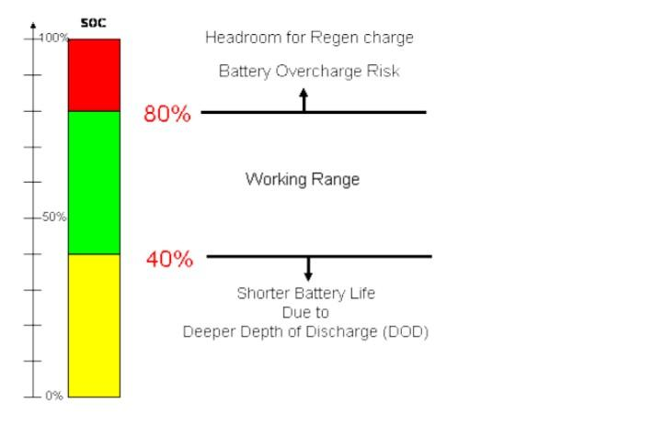

Los métodos para determinar el SOC se describen en la sección Estado de carga.

El sistema de gestión de la batería (BMS)

Alcance de BMS y consecuencias de falla

El siguiente diagrama es un estudio en ingles los posibles mecanismos de falla de la celda, sus consecuencias y las acciones necesarias que debe tomar el sistema de administración de la batería.

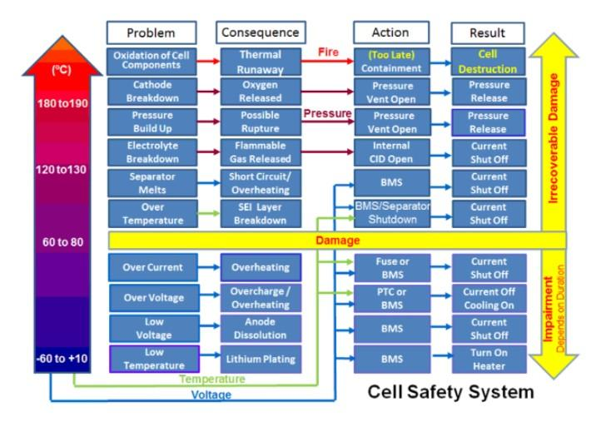

8. Implementación de BMS. El siguiente diagrama es una representación conceptual de las funciones primarias de BMS. Muestra los tres componentes principales de BMS, la Unidad de monitoreo de batería (BMU), la Unidad de control de batería (BCU) y la red de comunicaciones del vehículo del bus CAN y cómo interactúan con el resto de los sistemas de administración de energía del vehículo. Son posibles otras configuraciones con BMS distribuido integrado en las interconexiones de celda a celda de batería. En la práctica, el BMS también se puede acoplar a otros sistemas del vehículo que se comunican con el BMS a través del bus CAN (ver más abajo) como el Sistema de gestión térmica o con dispositivos antirrobo que desactivan la batería. También puede haber requisitos para la supervisión y programación del sistema, y el registro de datos utilizando un bus serie RS232.

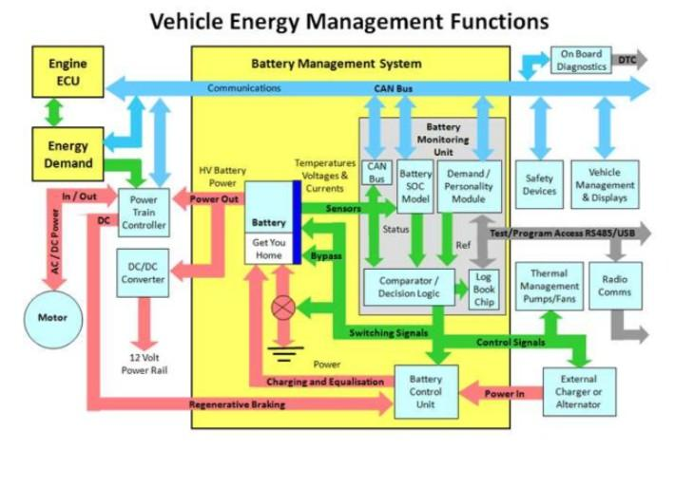

Unidad de monitoreo de batería

La Unidad de monitoreo de batería es una unidad basada en microprocesador que incorpora tres funciones o submódulos. Estos submódulos no son necesariamente unidades físicas separadas, pero se muestran aquí por separado para mayor claridad.

Modelo de batería

El modelo de batería se caracteriza en un algoritmo de software, el comportamiento de la batería en respuesta a varias condiciones externas e internas. El modelo puede usar estas entradas para estimar el estado de la batería en cualquier momento. Una función esencial del modelo de batería es calcular el SOC de la batería para las funciones indicadas anteriormente.

El SOC se determina esencialmente integrando el flujo de corriente a lo largo del tiempo, modificado para tener en cuenta los muchos factores que afectan el rendimiento de las celdas, y luego restando el resultado de la capacidad conocida de la batería completamente cargada. Esto se describe en detalle en la sección sobre SOC.

El modelo de batería se puede usar para registrar el historial pasado con fines de mantenimiento o para predecir cuántas millas puede correr el vehículo antes de que la batería necesite recargarse. El rango restante, basado en patrones de uso o conducción recientes, se calcula a partir del SOC actual y la energía consumida y las millas cubiertas desde la carga anterior (o alternativamente a partir de un promedio anterior a largo plazo). La distancia recorrida se deriva de los datos proporcionados por otros sensores en el bus CAN (ver más abajo).

La precisión del cálculo del rango es más importante para los vehículos eléctricos cuya única fuente de energía es la batería. Los HEV y las bicicletas tienen una fuente alternativa de energía "Llevarlo a casa" en caso de que la batería se descargue por completo.

El problema de perder toda la energía cuando falla una sola celda puede mitigarse a costa de agregar cuatro contactores más caros que dividen efectivamente la batería en dos unidades separadas. Si una celda falla, los contactores pueden aislar y evitar la mitad de la batería que contiene la celda que falla, permitiendo que el vehículo cojee a casa a la mitad de potencia utilizando la otra mitad (buena) de la batería.

Las salidas del modelo se envían a las pantallas del vehículo también usando el bus CAN.

Multiplexación

Para reducir costos, en lugar de monitorear cada celda en paralelo, la Unidad de Monitoreo de Batería incorpora una arquitectura de multiplexación que cambia el voltaje de cada celda (pares de entrada) a su vez a una sola línea de salida analógica o digital (ver más abajo). Se pueden lograr ahorros de costos al reducir el número de circuitos de control analógico y / o de muestreo digital y, por lo tanto, el recuento de componentes al mínimo. Los inconvenientes son que solo se puede monitorear un voltaje de celda a la vez. Se requiere un mecanismo de conmutación de alta velocidad para cambiar la línea de salida a cada celda para que todas las celdas se puedan monitorear secuencialmente.

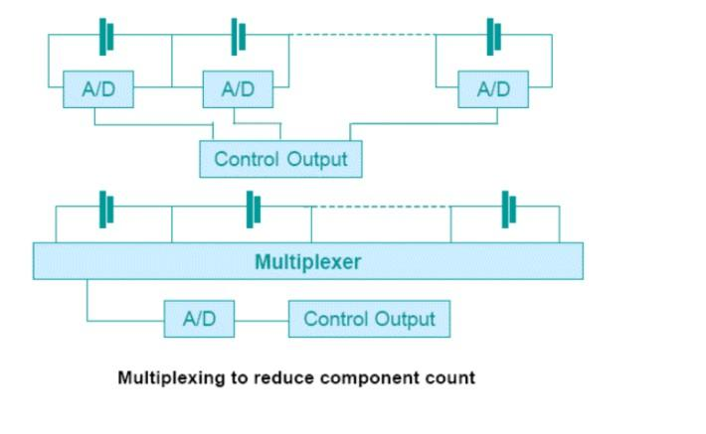

La BMU también proporciona las entradas para estimar el SOH de la batería, sin embargo, dado que el SOH cambia solo gradualmente durante la vida útil de la batería, se necesitan muestras menos frecuentes. Dependiendo del método utilizado para determinar el SOH, los intervalos de muestreo pueden ser tan bajos como una vez al día. Las mediciones de impedancia, por ejemplo, incluso podrían tomarse solo en períodos en los que el vehículo no está en uso. El conteo de ciclos, por supuesto, solo puede ocurrir cuando el vehículo está en funcionamiento.

Módulo de demanda o personalidad

El módulo de demanda es similar en algunos aspectos al modelo de batería, ya que contiene un modelo de referencia con todas las tolerancias y límites relevantes para los diversos parámetros monitoreados por el modelo de batería. El módulo de demanda también toma instrucciones del bus de comunicaciones, como comandos del BMS para aceptar una carga de frenado regenerativa o de otros sensores del vehículo, como dispositivos de seguridad o directamente del operador del vehículo. Esta unidad también se usa para configurar y monitorear los parámetros del modo de operación del vehículo.

Este módulo a veces se llama Módulo de personalidad, ya que incluye la provisión para la programación en el sistema, todos los requisitos personalizados que pueden ser específicos para la aplicación del cliente. Por ejemplo, el fabricante de la celda recomendará un límite de temperatura a la cual, por razones de seguridad, la batería debe desconectarse automáticamente. Sin embargo, el fabricante del automóvil puede establecer dos límites inferiores, uno en el que se puede encender el enfriamiento forzado y otro que enciende una luz de advertencia en el panel de instrumentos del conductor.

Para aplicaciones HEV, el módulo de personalidad interactúa con la unidad de control electrónico (ECU) del motor a través del bus CAN. En este módulo se toman medidas para establecer el rango de operación del SOC del sistema deseado y los parámetros para controlar la potencia compartida entre el motor eléctrico y el motor de combustión interna.

El módulo de demanda también contiene un bloque de memoria para almacenar todos los datos de referencia y para acumular los datos históricos utilizados para monitorear la batería SOH. Los datos para mostrar el SOH o encender las luces de advertencia se pueden proporcionar al módulo de instrumentación del vehículo a través del bus CAN.

Las salidas del módulo de demanda proporcionan los puntos de referencia para establecer las condiciones de funcionamiento de la batería o activar la acción de los circuitos de protección.

El acceso de prueba al BMS para monitorear o configurar los parámetros del sistema y para descargar el historial de la batería se proporciona a través de un bus serie RS 232 o RS485 estándar.

Módulo de lógica de decisión

El módulo de lógica de decisión compara el estado de los parámetros de batería medidos o calculados del modelo de batería con el resultado deseado o de referencia del módulo de demanda. Los circuitos lógicos luego proporcionan mensajes de error para iniciar acciones de protección celular o para ser utilizados en los diversos circuitos de retroalimentación BMS que conducen el sistema a su punto de operación deseado o aíslan la batería en caso de condiciones inseguras. Estos mensajes de error proporcionan las señales de entrada para la unidad de control de batería.

Comunicaciones del sistema

El BMS necesita un canal de comunicaciones para pasar señales entre sus diversos bloques de circuitos funcionales internos. También debe interactuar con varios sistemas externos del vehículo para monitorear o controlar sensores remotos, actuadores, pantallas, enclavamientos de seguridad y otras funciones.

Automotive BMS, por lo tanto, utiliza el bus CAN que fue diseñado para este propósito como su principal canal de comunicaciones.

El sistema también debe incluir la provisión de Diagnósticos a bordo del vehículo (OBD) estándar con códigos de diagnóstico de problemas (DTC) disponibles para el ingeniero de servicio. Esta conexión es importante para identificar cualquier causa externa de falla de la batería.

Unidad de control de batería

La unidad de control de batería contiene todos los circuitos electrónicos de potencia BMS. Toma señales de control de la Unidad de Monitoreo de la Batería para controlar el proceso de carga de la batería y para cambiar las conexiones de alimentación a las celdas individuales.

Algunas de las posibles funciones de esta unidad son:

• Controlar el perfil de voltaje y corriente de la salida del cargador durante el proceso de carga.

• Proporciona carga de recarga a las celdas individuales para igualar la carga en todas las celdas de la cadena de la batería.

• Aislar la batería durante condiciones de falla o alarma

• Cambiar la carga de frenado regenerativo a la batería según sea necesario

• Volcar cargas excesivas de frenado regenerativo cuando la batería está completamente cargada

• Responder a cambios en el modo de operación del vehículo. Para proporcionar estas funciones, cada celda de la batería puede requerir costosos interruptores de alta corriente capaces de conducir 300 amperios o más para proporcionar las interconexiones necesarias.

o Control binario y control progresivo

En su forma más simple, el BMS proporciona una respuesta de ENCENDIDO / APAGADO "binario" a una falla o una condición fuera de tolerancia, como una sobrecarga, simplemente aislando la batería completamente abriendo los contactores principales. Sin embargo, se puede proporcionar un control progresivo o variable en el caso de una sobrecarga utilizando el bus CAN para solicitar una reducción de la demanda de la batería.

Equilibrio celular

Esta es otra función esencial del BMS automotriz. Como se señaló anteriormente, se requiere para compensar las debilidades en las celdas individuales que eventualmente podrían causar la falla de la batería completa. Las razones para el equilibrio celular y cómo se implementa esto se explican en la página Equilibrio celular.

Modo de inicio flexible

Aunque las baterías están diseñadas para estar libres de problemas durante 7 años o más, siempre existe la posibilidad de que la batería se desactive por la falla de una sola celda. Si una celda se abre en circuito, la batería está esencialmente agotada. Sin embargo, el BMS está diseñado para monitorear el estado de cada celda y, por lo tanto, la ubicación de la celda defectuosa se identificará automáticamente. No es difícil dividir la batería en dos secciones en serie, cada una de las cuales se puede evitar independientemente desconectando la sección de la batería que contiene la celda defectuosa y cambiando un enlace conductor en su lugar. Esto permitirá que el vehículo llegue a su casa o al refugio más cercano a media potencia utilizando la buena sección de la batería. Además de los enlaces, el sistema necesitará dos contactores de alta potencia más caros para implementar esta función,

Mejoras del sistema

También se puede requerir que los BMS automotrices proporcionen varias funciones que no son necesariamente esenciales para administrar la batería. Estos pueden incluir el monitoreo remoto de la batería desde la sede de la flota y esto también puede incluir la ubicación GPS del vehículo. De este modo, se podría advertir al conductor si el vehículo se estaba cargando poco o si se estaba alejando demasiado de una estación de carga.

Afortunadamente, no todas las aplicaciones BMS son tan complejas como esta.

## 2.2. Controlador de Motor

* 1. El controlador de la serie MC3336 es un controlador de motor de CA para bajo voltaje Vehículo eléctrico diseñado por Zhuhai In Power Electric.
  2. Co., Ltd. Debido a la adopción de cálculos de clase mundial para CA control de velocidad de rotación del motor, puede obtener un valor preciso de par
  3. Salida en un amplio rango de velocidad de rotación del motor.
  4. En comparación con el sistema de conducción de CC, el sistema de CA tiene un rango de salida de velocidad del motor que hará que la velocidad del vehículo gran aumento en general. El motor de CA no tiene escobilla de carbón, lleno cerrado y libre de mantenimiento, características que hacen que el aire acondicionado motor sea más confiable que DC. El sistema de CA tiene una mejor eficiencia y un control de regeneración de energía más flexible que puede mejorar la distancia de viaje obviamente.
  5. Los controladores de CA de bajo voltaje de la serie MC3336 están diseñados aplicaciones en carros de golf, vehículos de turismo, buggies de caza, vehículos eléctricos, camiones pesados, yates eléctricos y otros tipos de vehículos utilitarios.

## 2.3. Baterías

* 1. La clave del futuro del vehículo eléctrico es la batería recargable, a la que se ha dedicado un esfuerzo muy pequeño de investigación, en relación con otras tecnologías: la capacidad de almacenamiento se ha duplicado cada diez años, cifra que palidece ante el desarrollo de la informática u otras tecnologías. Sólo en los últimos años, con el desarrollo de la telefonía móvil, se ha empezado a realizar inversiones importantes, aceleradas con la prevista generalización del automóvil eléctrico.
  2. El coste de un vehículo eléctrico o de un híbrido enchufable depende de la batería en un porcentaje determinante. El tipo y la capacidad de la batería condicionan la velocidad máxima, la autonomía entre recargas, el tiempo de recarga y la duración de la batería. Los precios de las baterías se han reducido en los últimos años, y lo harán aún más a medida que aumente la demanda y se produzcan en grandes series.
  3. Desde los primeros automóviles eléctricos, en algo más de 100 años hemos visto una evolución de las baterías notable: desde las vetustas de plomo-ácido o níquel-hierro, hasta las actuales de iones de litio, se ha conseguido aumentar más de 12 veces la autonomía de un coche eléctrico.
  4. Gracias al importante salto tecnológico que han dado las baterías en los últimos años, cada vez más fabricantes de automóviles se han animado a desarrollar nuevos modelos de coches eléctricos, con promesas bastante atractivas para los próximos años, con autonomías que se moverán entre los 400 y los 600 km.
  5. 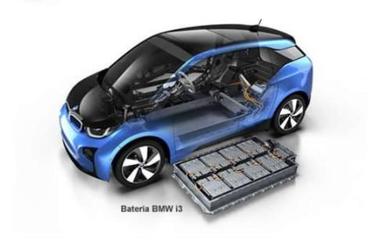
  6. 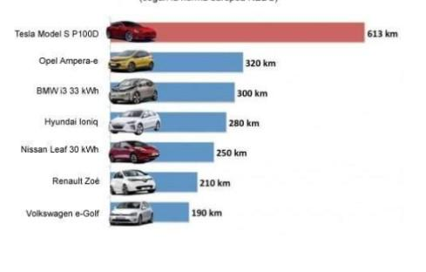
  7. Las baterías son las encargadas de almacenar, mediante reacciones electroquímicas de oxidación/reducción, y suministrar la energía eléctrica que este tipo de vehículo necesita para su funcionamiento.
  8. El tamaño de la batería (figura inferior) dependerá del tipo del vehículo en el que están instaladas. Las de mayor tamaño serán para los vehículos eléctricos. Serán de menor tamaño las de vehículos híbridos enchufables, híbridos normales y vehículos de hidrógeno.
  9. 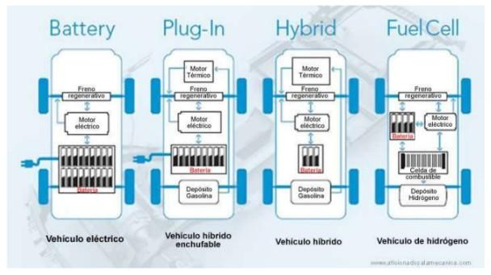

1. Las funciones principales de una batería de un vehículo eléctrico son:
2. • Almacenar electricidad suministrada por la red eléctrica a través del cargador de baterías.
3. • Suministrar al motor de tracción la potencia y energía necesarias para el correcto movimiento del vehículo.
4. • Recibir energía del motor de tracción cuando se esté produciendo una frenada regenerativa.
5. • Mantener la estabilidad, garantizando la seguridad del vehículo, incluso en caso de accidente.
6. En general, una batería electroquímica es un dispositivo capaz de convertir energía eléctrica en energía química durante el proceso de carga, y convertir la energía química en energía eléctrica durante la descarga. Una batería se compone de un conjunto de celdas. Cada celda está compuesta por tres elementos: 2 electrodos (positivo o ánodo y negativo o cátodo) inmersos en un electrolito (figura inferior).
7. 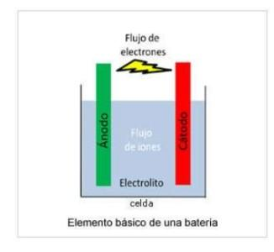

Las prestaciones de una batería van a depender en gran medida de las características que tengan las celdas o elementos utilizados para su fabricación.

Hay dos formas de diseñar una batería:

• Una batería con muchas celdas de pequeño tamaño y poca capacidad (como hace Tesla).

• Una batería con pocas celdas de gran tamaño y mucha capacidad (como hacen el resto de los fabricantes).

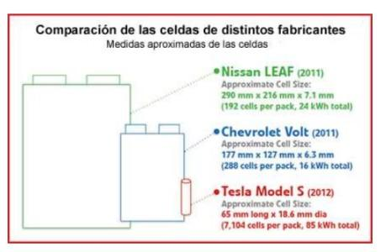

Las celdas se unirán en serie y paralelo para conseguir la tensión total e intensidad final de la batería.

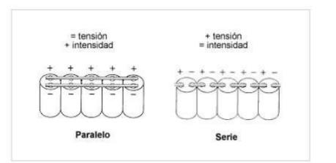

Los parámetros electroquímicos utilizados para caracterizar una celda o una batería son:

• Fuerza electromotriz, voltaje o potencial (E). El voltaje de una celda electroquímica

viene dado por la diferencia entre los bornes del cátodo y del ánodo. Es muy

importante disponer de celdas con alto potencial, ya que permiten disminuir el número

de elementos que se deben conectar en serie para aumentar el voltaje nominal de la batería. La fuerza electromotriz de las celdas y las baterías se mide en voltios.

• Capacidad específica (Q). La capacidad es la cantidad de electricidad que puede entregar la celda/batería antes de que su tensión disminuya por debajo de un valor mínimo. La capacidad se representa con el símbolo "C" y se expresa en “Ah” (Amperio-hora).

• Energía específica (W). La energía específica indica la cantidad total de energía eléctrica que se puede almacenar en la batería. Este parámetro electroquímico es muy importante ya que reúne a los dos anteriormente indicados. Así, la energía específica másica de una batería se calcula como Wm = EQ / peso de la batería. La energía específica volumétrica, también denominada densidad de energía, se determina a partir de la expresión Wv = EQ / volumen de la batería. Las unidades utilizadas para ambas energías son Whkg-1 y Whl-1, respectivamente.

• Ciclos de vida. Los ciclos de vida (life cycle) de una batería son el número de ciclos de carga/descarga que se pueden llevar a cabo hasta que la capacidad de la batería sea el 80% de su valor nominal.

Las principales tecnologías de baterías recargables son las siguientes:

• Plomo-ácido: Los acumuladores de plomo-ácido son las más antiguas y tienen una baja relación entre la electricidad acumulada con el peso y el volumen. Ocupan mucho espacio y pesan mucho, pero son duraderas y de bajo coste, y su tasa de reciclaje supera el 90%. Para conseguir una autonomía de 50 km con una velocidad punta de 70 km/h se necesiten más de 400 kg de baterías de plomo-ácido. El periodo de recarga puede oscilar entre 8 y 10 horas.

• Níquel Cadmio (NiCd): Utilizan un ánodo de níquel y un cátodo de cadmio. El cadmio es un metal pesado muy tóxico, por lo que han sido prohibidas por la Unión Europea. Tienen una gran duración (más de 1.500 recargas) pero una baja densidad energética (50 Wh/kg), además de verse afectadas por el efecto memoria.

• Baterías de Níquel-Hidruro Metálico (NiMH): Las baterías recargables de níquel hidruro metálico es muy similar a la de níquel cadmio, pero sin el metal tóxico, por lo que su impacto ambiental es muy inferior. Las baterías recargables de níquel hidruro metálico almacenan de 2 a 3 veces más electricidad que sus equivalentes en peso de níquel cadmio, aunque también se ven afectadas por el efecto memoria, aunque en una proporción menor. Su densidad energética asciende a unos 80 Wh/kg. Las baterías de alto voltaje de NiMH están diseñadas para funcionar continuamente dentro de un rango del 20% al 80% de estado de carga (State of Charge - SOC). Un ejemplo de estas baterías son las utilizadas por Toyota en sus vehículos híbridos, como el Prius, Auris, etc.

• Iones de litio (Li-ion): Las baterías de iones de litio deben su desarrollo a la telefonía móvil y su desarrollo es muy reciente. Su densidad energética asciende a unos 125 a 300 Wh/kg, y no sufren el efecto memoria. Las baterías de iones de litio se usan en teléfonos móviles, ordenadores portátiles, reproductores de MP3 y cámaras, y probablemente alimentarán la siguiente generación de vehículos híbridos y eléctricos puros conectados a la red. A pesar de sus indudables ventajas, también presentan inconvenientes: sobrecalentamiento, alto coste y, sobre todo, las reservas de litio, sujetas a una gran controversia. Este tipo de baterías es el más utilizado actualmente por los vehículos eléctricos.

• Baterías de polímero de litio: Es una tecnología similar a la de iones de litio, pero con una mayor densidad de energía, diseño ultraligero (muy útil para equipos ultraligeros) y una tasa de descarga superior. Entre sus desventajas está la alta inestabilidad de las baterías si se sobrecargan y si la descarga se produce por debajo de cierto voltaje.

• Baterías Zebra (NaNiCl): Una de las baterías recargables que más prometen son las conocidas como Zebra. Tienen una alta densidad energética, pero operan en un rango de temperaturas que va de 270oC a 350oC, lo que requiere un aislamiento. Son apropiadas en autobuses. Entre sus inconvenientes, además de la temperatura de trabajo, están las pérdidas térmicas cuando no se usa la batería. El automóvil eléctrico Think City va equipado con baterías Zebra Na-NiCl de 17,5 kWh.

En la tabla inferior podemos ver una comparativa de los valores característicos de cada tipo de batería.

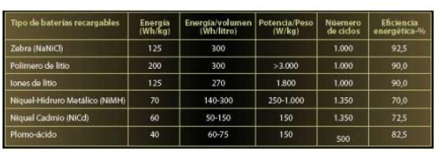

Baterías de Ion-Litio

Actualmente la mayoría de los coches eléctricos que se comercializan recurren a baterías de iones de litio con electrólito líquido, esto es: el material que se encuentra entre el cátodo (electrodo negativo) y el ánodo (electrodo positivo), y que permite la transferencia de electrones, es una solución líquida.

Dentro de las baterías de iones de litio hay a su vez diferentes subtipos de estas, con pequeñas diferencias químicas, al emplear diferentes elementos en el cátodo y el ánodo, o diferentes proporciones entre estos (por ejemplo, las baterías de litio-hierro-fosfato son las más económicas, aunque tienen también menos capacidad por unidad de volumen y masa). En la figura inferior se puede ver la estructura y funcionamiento básico de una celda (célula) de baterías de Ion-Litio. La tensión que proporcionan es de 3,2 o 3,65V, aunque este valor depende mucho de la temperatura ambiente y de la carga.

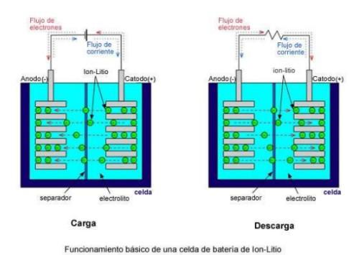

El salto más importante que estamos viviendo ahora mismo, para pasar de autonomías homologadas de unos 150 a 200 km, hasta los actuales 400 a 500 km, ha sido gracias al empleo de nuevas celdas de batería de iones de litio con níquel y cobalto (aunque también ha ayudado una distribución de las celdas y componentes internos de la batería más compacta, que aprovecha mejor el volumen del paquete de batería).

Normalmente se emplean ánodos de grafito, o grafito y silicio, y cátodos de litio, níquel, cobalto y aluminio, por ejemplo, Panasonic, para Tesla, o de litio, níquel, manganeso y cobalto, por ejemplo, LG Chem, para Renault, Chevrolet, Opel, Volkswagen y otros fabricantes.

Estas últimas tienen además la ventaja de que tienen también una mayor vida útil (aproximadamente el doble) que las baterías de iones de litio "antiguas", mientras que mantienen o mejoran ligeramente la velocidad de recarga y apenas aumentan el peso de la batería (algo menos de un 10 %). Eso sí, son algo más caras, aunque el impacto en el precio final de venta del coche se quede entre un 5 y un 10 % aproximadamente.

Hemos pasado por tanto de una densidad energética de algo más de 250 Wh/l (y una energía específica de unos 100 Wh/kg) de las primeras baterías de iones de litio, hasta aproximadamente entre 400 Wh/l (180 Wh/kg) y 650 Wh/l (250 Wh/kg). Esta es la realidad presente en la que se basan la mayoría de los fabricantes para proponer nuevos modelos de coches eléctricos con una autonomía de hasta 600 km.

Los avances en la tecnología Li-ion presentan una oportunidad de duplicar la densidad energética desde 100Wh/kg a 250Wh/kg a través del uso de nuevos cátodos de alta capacidad, electrolitos de alto voltaje y el uso de nuevos materiales anódicos. Actualmente, está claro que casi se ha logrado el objetivo... por Tesla con baterías de densidad energética de 233 Wh/kg. El Nissan Leaf se conforma con 155 Wh/kg y el Renault Zoe 157 Wh/kg.

El diseño actual P90D de Tesla utiliza un bloque de baterías situado bajo el suelo de su chasis “monopatín” (figura inferior). Esto hace que el vehículo pueda almacenar un gran volumen de células de baterías maximizando el espacio interior del vehículo.

* 1. 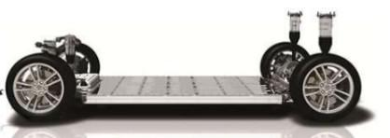
  2. El nuevo pack de baterías P100D tiene la misma apariencia exterior y a primera vista también utiliza dos filas de células de iones de litio y, sin embargo, consigue almacenar 100kwh de densidad energética en el mismo modelo de batería que anteriormente contaba con 90kwh y pesaba solo un 4 % menos. Se trata de más de 11 veces la energía que un hogar británico medio utiliza en un día normal.

1. Batería de Ion-Litio utilizada por el Mitsubishi i-MiEV.
2. Partimos de la célula Yuasa LEV50. Cada célula de Litio-ion (más exactamente Lithium Manganese Oxide, LiMn2O4), proporciona una tensión de 3,7V nominales, 50 Ah, todo ello empaquetado en un recipiente rectangular de 17 cm de largo, 11 de ancho y 4,5 de grueso, de algo menos de 2 kgs.
3. Se ponen 88 de estas células en serie. Estas células se agrupan en módulos de 4 unidades conectadas en serie, de modo que cada una tiene unos 14.7V. y 50 A·h.
4. 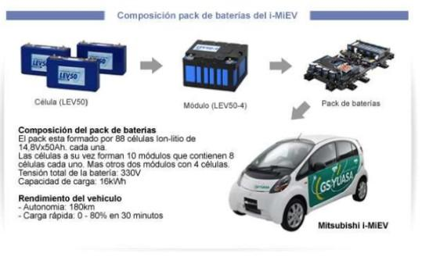

La batería se distribuye por los bajos de los asientos como se puede ver en la figura inferior.

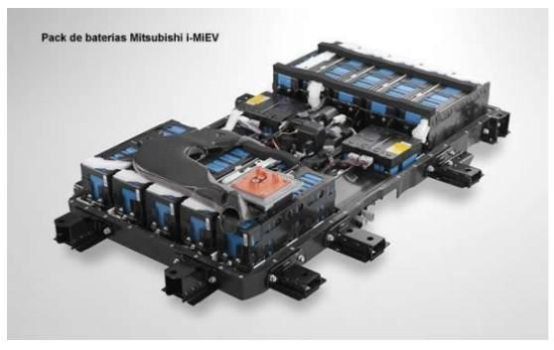

El Mitsubishi i-MiEV comparte estética y tecnología con sus hermanos, el Citröen C-Zero y Peugeot iOn. Es decir, utiliza la misma batería, motor eléctrico y la parte electrónica para la gestión del funcionamiento del vehículo.

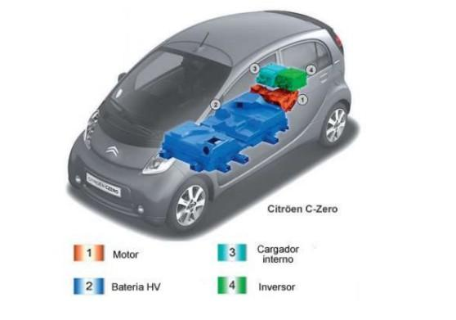

Batería de Ion-Litio de TESLA

El Tesla Model S coloca el paquete de baterías plano, con poca altura, bajo el suelo del habitáculo, ocupando al máximo el espacio disponible entre los dos ejes. La batería colabora con la rigidez torsional del coche y al suponer mucho peso, muy abajo, ayuda a rebajar el centro de gravedad del coche, y mejorar la estabilidad.

Emplea celdas cilíndricas de iones de litio Panasonic NCR18650A de 3070mAh y 3,6 V (nominal) colocadas en vertical y separadas entre sí para disipar mejor el calor.

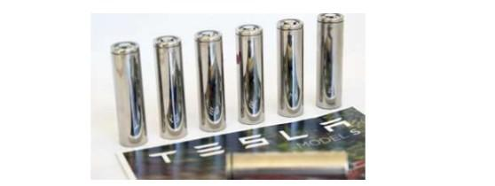

Es un poco difícil decir cuántas celdas hay, porque los 85kWh de la batería son de capacidad útil, y no se precisa cuál es la capacidad bruta de la batería. Tesla, como otros fabricantes, es celoso de decir con exactitud cuánto margen de seguridad dejan, pero algo de margen tiene que haber, pues para alargar la vida útil de las baterías no se recargan al 100% ni se descargan al 0%.

Si el margen es similar al que dejaban en las baterías del Tesla Roadster, se venía a aprovechar el 93% de la capacidad bruta de las baterías, y eso implicaría tener una batería de unos 91,4 kWh brutos, con lo que debería de haber cerca de 8.300 celdas (unas 7.690 como mínimo para los 85 kWh). Sí confirmó Tesla que la batería lleva más de 7.000. Solo las celdas pesarían entre 358 y 383 kg aproximadamente.

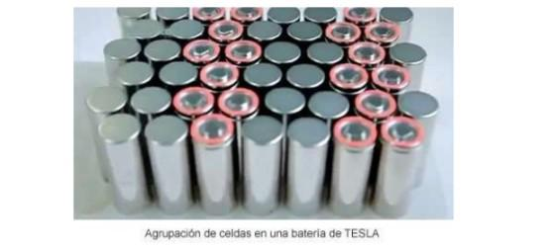

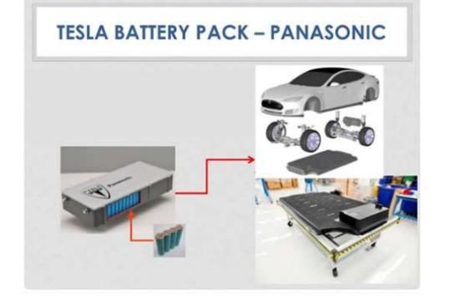

La batería del Tesla Model S está climatizada, tanto en refrigeración como en calefacción por líquido, con una mezcla de agua y glicol (para evitar el congelamiento en invierno con temperaturas bajo cero).

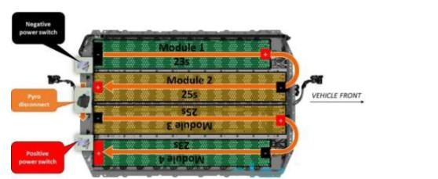

En principio esta estructura de batería con muchas celdas pequeñas con intersticios entre ellas, y la refrigeración por líquido, permite soportar mejor las altas temperaturas de las recargas a muy alta potencia de los supercargadores.

Tesla Motors da una garantía de ocho años y kilometraje ilimitado a la batería de 85 kWh (la de 60 kWh se queda con 200.000 km). El resto del coche viene con una garantía más convencional de cuatro años y 80.000 km. En las figuras de la página siguiente se puede ver imágenes ya conocidas de la ubicación de las batería de un Tesla Model S.

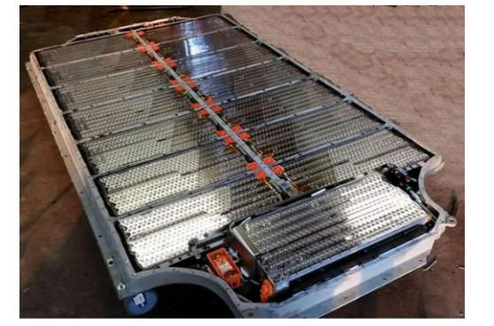

* 1. 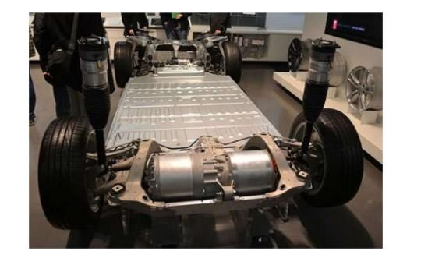
  2. Batería Ion-litio del Nissan Leaf
  3. El Nissan Leaf de primera generación, tiene una batería de 48 módulos conectados en serie, y cada uno de esos módulos lleva cuatro celdas y es de 7,6 V (2 celdas en serie de 3,8V) y 66,2 Ah (dos grupos en paralelo de 33,1 Ah). Su nomenclatura es 48S 2P 2S. En resumen, obviando los módulos el Leaf lleva dos grupos paralelos de 33,1 Ah y cada uno de esos grupos lleva 96 celdas de 3,8 V en serie. En total 3,8 V x 96 celdas son los 364,8 V del pack y 364,8 V x 33,1 Ah x 2 son los 24 kWh de capacidad del pack (24.150 Wh). En total esta batería lleva 192 celdas.
  4. 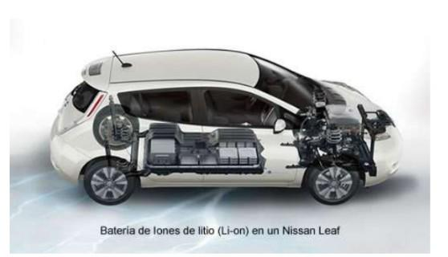

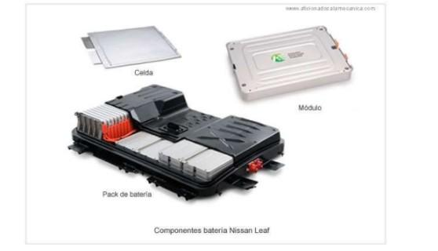

Batería de Ion-Litio del BMW i3 (primera generación)

Dispone de una batería de iones de litio de 22 kWh y 204 kg. situada en la parte baja del vehículo, haciendo así más bajo su centro de gravedad. La capacidad útil es de 18,8 kWh.

Un sistema de refrigeración basado en gas mantiene la batería en la temperatura ideal de funcionamiento para aumentar las prestaciones y la vida de la batería. Los 22 kWh de la batería del i3 le permiten recorrer entre 130 y 160 kilómetros.

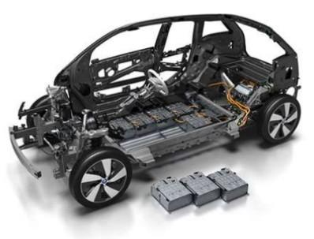

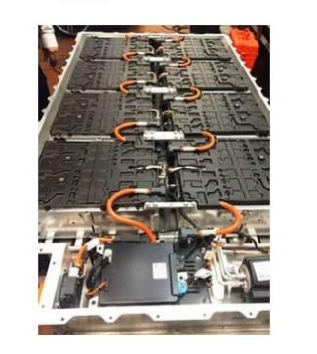

Batería de níquel-hidruro metálico (Ni-MH)

Esta batería ampliamente utilizada por Toyota en sus modelos híbridos como el Prius, Auris, etc, no es una batería comparable con las de Ion-litio que hemos visto, en cuanto a tamaño y capacidad, pero nos sirve para conocerla.

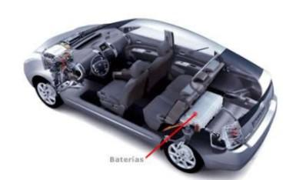

Una batería de níquel-hidruro metálico (Ni-MH) es un tipo de batería recargable que utiliza un ánodo de oxidróxido de níquel (NiOOH), como la batería de níquel cadmio, pero su cátodo es de una aleación de hidruro metálico. Esto permite eliminar el cadmio, que es muy caro y, además, representa un peligro para el medio ambiente. Asimismo, posee una mayor capacidad de carga (entre dos y tres veces más que la de una pila de NiCd del mismo tamaño y peso) y un menor efecto memoria. Por el contrario, presentan una mayor tasa de auto descarga que las de NiCd (un 30% mensual frente a un 20%), lo cual relega a estas últimas a usos caracterizados por largos periodos entre consumos (como los mandos a distancia, las luces de emergencia, etc.), mientras que son desplazadas por las de NiMH en el de consumo continuo.

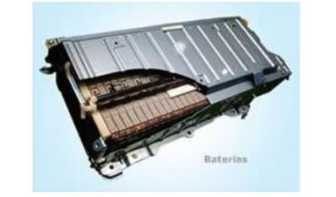

Cada celda de Ni-MH puede proporcionar un voltaje de 1,2 voltios y una capacidad entre 0,8 y 2,9 amperio-hora. Su densidad de energía llega a los 80 Wh/kg. Este tipo de baterías se encuentran un poco afectadas por el llamado efecto memoria, en el que en cada recarga se limita el voltaje o la capacidad (a causa de un tiempo largo, una alta temperatura, o una corriente elevada), imposibilitando el uso de toda su energía, Algunos de sus inconvenientes son las “altas” temperaturas que alcanzan durante la carga o el uso.

Para alargar la vida de la batería y aumentar sus ciclos de carga, la batería se mantiene entre un 20% y un 80% de la carga para optimizar su vida útil.

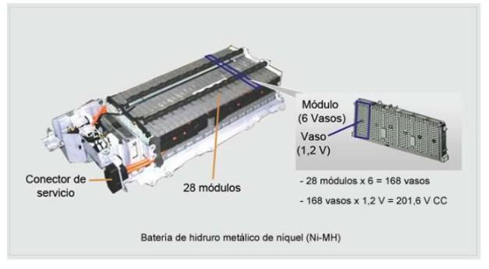

* 1. Refrigeración de las baterías
  2. Para que las baterías trabajen siempre en su rango térmico ideal, algunos vehículos eléctricos incluyen un sistema de refrigeración que mantiene las baterías a temperatura constante. Pero el sistema consume energía eléctrica al tratar de compensar el exceso de frío o calor ambiental, por lo que la autonomía se reduce, y es un dato a tener en cuenta.
  3. Durante la carga/descarga el calor interior aumenta y estas baterías para su correcto funcionamiento deben operar dentro de unos rangos de temperatura determinados. Así por ejemplo, las baterías NiMH son capaces de operar en descarga con temperaturas desde 20 oC hasta 50 oC y en carga desde 0 oC hasta 45 oC aproximadamente. Si nos encontramos fuera de estos límites, tendremos que o bien calentar o bien refrigerarlas para así mantenerlas en las condiciones óptimas de funcionamiento.
  4. Decir que la temperatura ambiente también influye en el rendimiento de la batería. Con temperaturas bajo cero se pierde densidad energética. A -10 grados, la autonomía cae casi un 20%, pero la potencia o aceleración hasta un 40%. Con calor extremo las pérdidas no son tan dramáticas como con frío, aunque sí notorias.
  5. Decir que mientras las temperaturas frías disminuyen la capacidad de la batería, pero no afecta a la vida útil de esta. Las temperaturas muy altas, además de afectar a la capacidad de la batería, también afecta a su vida útil. El calor extremo puede degradar la electroquímica interior de la batería, Una cosa que habrá llamado la atención de aquellos usuarios que dispongan de vehículos híbridos o cien por cien eléctricos es la existencia de tomas de ventilación en la cercanía de los asientos traseros. Los fabricantes anuncian que sirven para la refrigeración del sistema de baterías y que nunca deben encontrarse obstruidas (por ejemplo, con una chaqueta, un paraguas, una bolsa, etc.).
  6. Como se puede ver en la figura inferior, Toyota en sus híbridos, monta en su batería HV, un sistema de refrigeración de aire forzado. La BMS de la batería supervisa el estado de la batería HV y controla el ventilador de refrigeración para mantener la batería a una temperatura predeterminada. Para controlar la temperatura utiliza una serie de sensores distribuidos por las celdas de la batería.
  7. 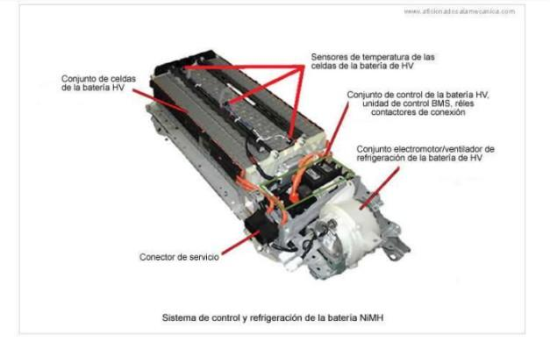

1. En la figura inferior se puede apreciar el funcionamiento del electroventilador y como distribuye el aire por el interior de la batería

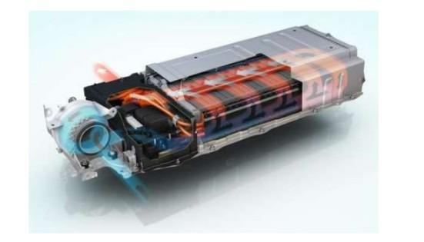

En la figura inferior se puede ver el sistema de refrigeración de la batería HV, montada en un KIA Soul EV.

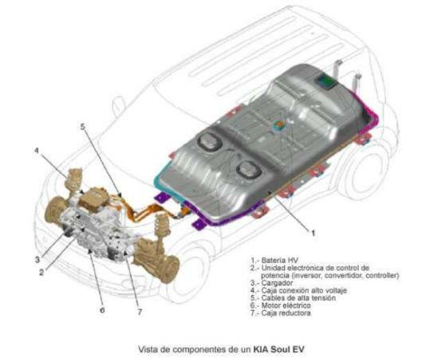

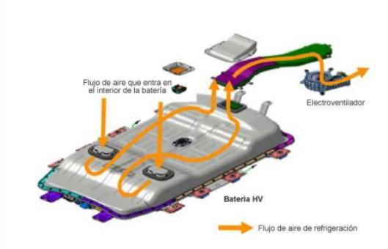

Reciclaje de baterías

La generalización de las baterías recargables debe evitar los errores del pasado, y para ello se debe considerar todo el ciclo de vida del producto, desde la extracción de las materias primas al reciclaje o eliminación, pasando por la fabricación y la operación, evitando o minimizando en todas las fases la contaminación y el vertido, y muy especialmente de metales pesados. Las tasas actuales de reciclaje de baterías de vehículos alcanzan o superan el 90%, tasas mucho más elevadas que las pequeñas baterías empleadas en usos domésticos (menos del 10%), y que en gran parte acaban en los vertederos. Dado que el litio es totalmente reciclable, cabe esperar que las tasas del 90% se mantengan e incluso aumenten ligeramente.

La Alianza Alithium trabaja en estrecha colaboración con Hunan Soundon New Energy y Hunan Hongjie New Materials,. Co de China para el reciclado total de las baterías del grupo cuando ya han cumplido con el ciclo de segunda vida. Entonces tenemos uno 10 años en el vehículo, mas otros 10 años en segunda vida y luego agrupan en contenedores marítimos (que normalmente regresan en los barcos a China) para que se proceda a la recuperación de materiales.

CONVERSION DE AUTOS EXISTENTES RETROFIT

La conversión se lleva a cabo mediante la instalación de un sistema de motorización eléctrica que tiene como función principal sustituir la original de tipo mecánica, con la cual el vehículo partió desde fábrica. Esto significa que la fuerza de torsión que llega a la caja de transmisión, proveniente del motor acoplado, tiene su origen en la energía eléctrica que proveen las baterías en lugar de la energía térmica lograda en el interior de las cámaras de combustión del motor original. El primer paso es seleccionar un kit de conversión que cumpla con los requerimientos técnicos que se pretenden para el funcionamiento del vehículo en cuanto a potencia entregada, aceleración, velocidad final, etc.

Kit de conversión

Dentro de las alternativas que existen en la serie de kits que ofrece el mercado, se distinguen dos grupos: 1) Kits de origen chino y 2) Kits de origen de Estados Unidos. Los que provienen directamente desde China se destacan por el notable menor costo que tienen ante los Norte Americanos, los cuales vienen con agregado de componentes extranjeros haciendo elevar su precio, ofreciendo características similares. Esto se debe, claramente, a que los mismos no pasan por dichos intermediarios. En lo que refiere a las características técnicas de los kits, se tienen varias opciones en cuanto a potencia, torque, tensión de alimentación, etc.

En base a un análisis preliminar, se determina como posible kit seleccionado el siguiente:

✓ Motor de inducción de corriente alterna trifásica.

✓ Controlador electrónico de velocidad.

✓ Bomba eléctrica de vacío para servofreno.

✓ Cargador de baterías inteligente.

✓ Convertidor de tensión para la recarga de la batería auxiliar.

✓ Acelerador de pie electrónico.

✓ Indicador de carga de baterías.

A lo descripto anteriormente debemos adicionarle los componentes que no vienen incluidos en el kit de conversión y que serán de nuestra utilidad:

✓ Llave de corte general.

✓ Banco de baterías.

✓ Relé de seguridad.

✓ Toma corriente de carga.

✓ Placa y brida para el empalme mecánico con la caja.

✓ Pieza estriada para el acople motriz.

✓ Cables de conexión de potencia y de control.

Banco de baterías Se denomina de esta forma al conjunto de baterías que se vinculan con el fin de brindar la tensión necesaria para la alimentación del sistema. Las mismas se conectan en serie de manera tal de sumar los valores de cada una (12V) y alcanzar el nivel de tensión total deseado.

Se presentaron las distintas alternativas de baterías que existen en el mercado actualmente, diferenciándose en cuanto a tecnología empleada y su correspondiente costo.

Ventajas:

❖ Costo notablemente inferior a las baterías de litio.

❖ Posibilidad de adquirirlas en el mercado local.

Desventajas:

❖ Baja capacidad de energía disponible (menor autonomía final).

❖ Vida útil relativamente menor

ENTREVISTA

¿Cuales son los módulos para vos que comprende un auto eléctrico?

Para vos el BMS es que controla todo?

Si el BMS proteje el auto, diagnostica, se comunica con el cargador, activa cosas dentro delo auto, es como la ECU

Si se calienta la bateria el BMS indica al cargador cuanta corriente aplicar,

El BMS está siempre gestionando la seguridad del auto

El controlador solo controla el motor, si este se rompe solo no funciona el motor, la radio, los demás dispositivos siguen funcionando, pero si se rompe el bms no funciona nada.

AUDIO 1

Regenerativo es configurable, el manejo en lluvia puede bloquear las ruedas cuando desaceleras.

El embrague mecánico se rompe, debería ser de competición, se rompen los resortes. Motor y caja van unidos fijos

Para pasar los cambios el controlador deja de regenerar y de transmitir potencia, el motor queda suelto y como tiene una masa chica el rotor del motor el mismo sincronismo de la caja permite pasar el cambio, tiene una demora de unos segundos

Muy silencioso, solo se escucha el ruido de la caja

AUDIO 2

Modo “ECO” Elimina todos los picos de corriente al motor

AUDIO 3

El freno queda funcionando mecanicamente sin modificaciones, solo se agrega una bomba de vacío.

EL ABS y el control de Tracción funcionan, Se le dejó la ECU del auto y se deja las señales de velocidad, posición del acelerador, comunicación con el ABS

AUDIO 4

Info BMS

Temperatura del motor Refrigeración del motor es por aire

Corriente disponible para ingresar al pack con el regenerativo programó según celdas con datos del fabricante

Corriente pico que puedo sacarle a las baterías

Tensión sistemas accesorios

Tensión del Pack

Cantidad de ciclos que lleva el pack

Resistencia de todos el pack importante para que no caliente

Km Disponibles

Estado salud de las baterías Relación entre la cantidad de corriente que le entra en cada carga y la resistencia interna

EL BMS le indica al controlador El tipo de acelerador, el tipo de regenerativo en punto muerto y cuando piso el freno

AUDIO 5 3:34

**BMS**

1- Puede enumerar los datos instantáneos que muestra el controlador

Los datos que se pueden visualizar en el BMS son:

La temperatura del motor

RPM del motor

Corriente pico máxima que puede se extraer de la batería

Corriente instantánea rms

Tensión de la Batería

Tensión de la celda máxima

Tensión de la celda mínima

Tensión sistema accesorios

Cantidad de ciclos que lleva el pack

Resistencia de todos el pack importante para que no caliente

Km Disponibles

Estado salud de las baterías Relación entre la cantidad de corriente que le entra en cada carga y la resistencia interna

Hay distintas calidades de BMS?

“Si hay distintas calidades, este es automotris especialmente diseñado para autos y pack de baterias grandes, por ende la corriente que pasa no pasa por dentro del BMS, es medida con otros sensores.

Todos los BMS que pasa la corriente por dentro son en mi opinion Hobbistas.

Si vos tenes un auto con los peligros que implica hacer pasar toda la corriente, estamos hablando de 400 500A, por una placa que tira calor lleva a que el BMS pueda reventar y te quedaste sin nada

El BMS te tiene que controla y salvar de una puesta a tierra y por eso en el caso de una falla en el motor, baterias, etc debe seguir operativo para comandar los contactores”

Capacidad de almacenamiento temporal?

“No se cuanto guarda, pero en el caso de un error guarda el estado de todos los parametros, pero no se la cantidad de tickets que puede almacenar, pero son varios

5:17 En el caso de una prueba de circulación con la CPU conectada hay alguna forma almacenar datos?

Se pueden almacenar los datos en la CPU mientras se encuentra conectada al BMS, este no sabe si vas a realizar una prueba y si no hay errores no hay registro

El BMS tiene un dispositivo que se agrega para incorporar una memoria SD y almacenar los datos

y para visualizarlos se puede conectar a travez de Wifi o con la SD

7:50 Cantidad de ciclos totales si quedan registradas en el BMS, hay alguna forma de trucharlo?

No, solo hay una forma de restaurarlo a fábrica g,. Se puede actualizar un firmware, borrar los errores y eso sigue estando. la unica manera es borrando todo el BMS

Cada vez que borras un un error, un DTC te indica en un auditrail cuando fue borrado

9:08 Si podes mencionar los elementos que estan sensando la temperatura y los rangos aproximados de regimen?

Si, hay sensores en el motor hasta 90°C max

Controlador del motor que tiene sistema de refrigeración por agua no supera los 50°C en verano, no tiene circulación forzada, solo el radiador original del auto sin electroventilador . Se instala una bomba de agua para la recirculación que puede ser electrica ( consume muy poco) o mecánica ( no se usa para calefacción porque no calienta lo suficiente, en invierno no supera los 30°C) para la calefacción se utiliza un resistencia electrica que es más fasil, para autos nuevos existe el sistema de aire acondicionado reversible

El BMS viene de fabrica con 8 sensores, es ampliable para sistemas más grandes, y se distribuyen en el pack de baterias según criterio

El BMS lee estos datos y controla todo con respecto a las baterías, El controlador del motor verifica la temperatura del motor y limita la corriente para que se enfrie.

El BMS si recibe las temperaturas del Motor, pero no actúa, si recibe de las baterías bajando las corrientes de cargas y descarga

por ejemplo Una batería está trabajando en invierno llega entre 6 y 8° y lo mas alto llega a 45° en verano cargando abajo del sol. Por debajo los 15°C y arriba de los 40°C el BMS te limita la corriente de la batería y esto es configurado según la norma del fabricante para que la bateria rinda los 2000 ciclos

Se puede al sistema agregarle alguna indicación de temperatura que uno considere importante?

Si se puede Este BMS se puede configurar que reciba mensajes por el red CAN, por lo tanto solo necesitariamos un dispositivo que comunique la temperatura en la RED CAN y configurar el BMS para que tome alguna accion en particular

Según las exigencias del conductor en el pedal? que parámetros verifica el controlador para ejecutar la orden? más potencia, etc. 13:45

El control del motor recibe del BMS el valor de tensión más bajo de las celdas y el más alto, con esa información el control no regenera más del valor máximo y tampoco enviá potencia al motor en donde la tensión mínima de las celdas sea inferior a un valor determinado, es muy importante no pasar los 2.6 y 3.5V. También mira las RPM del motor para ver si el motor gira

Con la señal del pedal el controlador controla Potencia o RPM?

El Control controla potencia con la señal de pedal, pero si no hay RPM cuando uno acelera salta una falla

**MOTOR**

2- Conectando con un software se pueden extraer otros datos?

Conectando con el programador de Curtis (que no hay en la Argentina) se pueden ver las curvas de motor y demas, pero no es algo que se suele hacer porque en verdad lo que uno controla mas que nada es el pack de baterías y la corriente que entra y sale

Hay fallas de temperatura?

Si el motor y o el controlador se excede alguno de temperatura comienza a limitar la potencia aplicada y si supera una temperatura crítica directamente se apaga.

**BATERIAS**

**GENERAL**

La tensiones que muestra son solo de la Baterías?

“Muestra las tensiones continuas en la entrada del controlador

Intervalos de toma de datos y muestra si tiene una base temporal registrada cronologicamente

“Hablando del controlador solo no, el BMS si. Nosotros cuando realizamos una conversión consideramos que lo más problemático, lo que hay que dedicarle más atención son las baterías. Como las baterias no tiene vida propia, tenemos el BMS que tiene trazabilidad en las cosas que hace. De hecho si hay un error hay que leer el BMS, hay cosas que se pueden ver aca y otras en EEUU

Los datos que muestra solamente lo que es motor y controlador tenes estado de carga de las baterías en caso de que haya BMS, porque si es con acido plomo no, RPM, Tensión Máxima y mínima del pack, eso porque cuando aceleras hay una pequeña baja de la tensión, Corriente instantánea rms.

Temperatura del motor Refrigeración del motor es por aire

Corriente disponible para ingresar al pack con el regenerativo programó según celdas con datos del fabricante

Corriente pico que puedo sacarle a las baterías

Tensión sistemas accesorios

Tensión del Pack

Cantidad de ciclos que lleva el pack

Resistencia de todos el pack importante para que no caliente

Km Disponibles

Estado salud de las baterías Relación entre la cantidad de corriente que le entra en cada carga y la resistencia interna

17:00 Aislacion electrica esta verificando con controlador, Que pasa con las lluvias o un nivel de agua en el auto Inundación?

17:30 Tanto el controlador del motor como el BMS por separado los dos tienen un chequeo de la aislación, si hay algún defecto, primero avisa y tira un error y si es muy grave te corta, si la aislación es baja te avisa, si está en corto corta la corriente

La pase por charcos para probarlas y no tubo problemas, porque tome siertas precauciones, El motor que es refrigerado por aire le puse unas tomas de aire para que la entrada se encuentre más arriba, para que no le entre suciedad o arena al motor, le instalé unos filtros de aire de moto, las uniones de cables ni las conecciones hacerlas arriba del eje de la rueda, las tomas inclusive meti la camioneta con agua al nivel de la rueda y no paso nada, el motor es sellado y el controlador también

20:40 Datos que brinda el BMS al controlador

Valor de tensión maximo y minimo de la celda, del BMS al Controlador no hay mas nada,

AUDIO 6 3:56

Vinculación con el tablero? Velocímetro, RPM?

En el tablero hay un montón de cosas que dejan de ser útiles, lucecitas, etc. que nosotros vamos modificando para que nos siga tirando datos.

Por ejemplo el indicador de batería que viene la señal del alternador, hicimos un dispositivos que cuando la tensión está por debajo de los 12,8V enciende la lampara, cuando encendes el auto y el DSS comienza a cargar la batería se apaga

Tacómetro del tablero, recibe señal del controlador las RPM, el controlador viene preparado para enviar esa señal y hay que configurar si es 2, 3 o 4 cilindros el auto porque en un auto a combustion cambia la cantidad de chispas que es de donde por lo general sale la señal.

El velocímetro sale por lo general del bulbo de la caja de cambios, en otros casos sale del sensor de ABS midiendo como giran las ruedas y de ahí sale el dato.

Si bien la ECU de los autos a combustión utilizan esos datos para ver cómo acelerar el auto, se puede sacar de ahí la señal para activar el velocímetro, talvez hay que realizar un puente, pero hasta ahora todos los autos que vengo haciendo la señal se puede tomar del bulbo

El BMS tiene una salida de Error y si no tienes una pantalla conectada al BSM no la vez, que esa la uso yo porque me gusta testear, pero para el usuario final que no usa la pantalla hay una salida digital que puede accionar algo, una lamparita o algo que avise. Yo estoy usando la lamparita de los precalentadores del gasolero

Vos consideras esencial dejar la Bateria de 12VDC que viene en el auto? 3:14

Fue tema de discución, si yo considero que si, porque no me gusta la idea de que el sistema de alta tension 48, 72 o 144V quede conectada cuando apago el auto, prefiero que cuando me voy del auto quede todo desconectado, simplemente por eso. Por otro lado necesitas los 12V para el cierre centralizado, la alarma, etc. El BMS necesita siempre los 12V de alimentación

Se puede dejar una bateria de 45Ah, que es una de la mas chicas del mercado automotriz, que reemplaza baterias más grandes de un auto diesel por ejemplo

y reNo es necesaria una bateria tan grande como la que traen los autos

Los autos hoy en día tienen una bateria muy grande y con la conversión no es necesaria tan grande con una de 45Ah está bien

Con que cargas la Bateria de 12V, con el regeneramiento?

No, se carga con el DSS que es un convertidor de la tensión del Pack a 12VDC y yo configuré para que se active cuando pones en marcha el vehículo y cuando se conecta el cargador

5:05 Consultas sobre regenerativo Es regulable el regenerativo?, se puede modificar de como viene de fábrica?

El controlador Curtis tiene 3 regenerativos y todos es posibles de configurar 0 a 100%

1- tiene el regenerativo por Neutro, cuando vos levantas el pie del acelerador

2- Tocas el pedal del freno

3- Cuando pones el embrague, se pone en un valor muy bajo, se usa para que el motor baje RPM más rápido y poder para pasar el cambio más rápido, pero por lo general se pone en 0%

En el caso de esta camiones ta de 1700kg lo tengo en 60% aprox

7:20Vos consideras que si alguien pone en exceso estos regenerativos podría ser un peligro?

Si, si yo en un auto de 1000kg, le pongo el mismo regenerativo que tiene la camioneta, patina. Esta camioneta que tiene 31kW de baterias haciendo que el peso sea unos 1700 kg lo que está casi en su peso de fabrica cosa que por lo general en las conversiones el vehículo queda más liviano, si le dejo a esos autos el mismo regenerativo se clava

Va aser muy agresibo cuando levantas el pie del acelerador, en este caso como la palanca de cambios se utiliza puede patinar el auto dependiendo de las RPM que tenga el motor y el cambiom pero en las conversiones donde le deja la caja en un cambio unico, puede patinar

9:00 Esos Datos, el conductor podrá modificarlos cuando quiere conectandose?

No hace falta que se conecte, podría modificarlo, pero yo hago algo para que no lo pueda modificar a menos que lo pida explícitamente, lo cual le aclaro y le reaclaro que no lo toque.

Tiene una clave o algo?

Hay otro display y un botón que con eso se puede modificar

10:03 aparte del contacto utilizado para testigo de freno, que otro método hay para activar el regeneramiento cuando uno aprieta el freno?

Un método es con el mismo mecanismo que se aprieta el freno se activa el regenerativo, el otro es como lo tengo yo desacelerar el auto y empieza el regenerativo, una salida digital del controlador activa las luces de freno, podes configurar según el vehículo a partir de que corriente el controlador enciende esa salida. De esta manera que las luces encienden por los dos mecanismos, el freno y el contacto del controlador

Cuando no se activa el regeneramiento porque las baterias estan llenas, es necesario que la luz de stop se active al accionar el pedal del freno

12:00

Es el BMS el que le indica al controlador cuanto regenera, la potencia del motor hacia a las baterías?

Todo sale del BMS y le indica todo al controlador del motor cuanta corriente puede usar, cuanto regenerar, etc.. Inclusive las baterías de litio indican la potencia pico máxima, potencia Nominal, Tensión máxima y mínima y eso se carga en el BMS para limitar al controlador

13:25

El boton para pasar los cambios, donde lo instalan?

El boton que desacopla el motor y permite pasar los cambios algunos lo instalan en el tablero, para mi lo más comodo es en la palanca de cambios

En el pedal de embrague con un final de carrera?

Se podría, pero hasta ahora todos quieren sacar el pedal del embrague

En el caso de un retrofit que conserve el embrague mecánico, se le agrega algún swich?

No, se maneja igual que un auto convencional

Para este caso el motor electrico quedará girando o se detendría?

Seguiría girando como el motor a combustión, igualmente no realice ninguno asi

Que inconvenientes encontraste al dejar el embrague mecánico?

14:38 Por el torque que tienen estos motores si pones dejas el embrague original se rompe, porque va a patinar mucho te va a durar muy poco y se termina rompiendo tambiesn unos resortes axiales que tiene el embrague

En nuestra primera conversion utilizamos solo el centro del embrague, sin el disco, para hacer la union caja - motor y termino destrozandose, le pusimos un centro de competicion y termino rompiendose igual con el tiempo

Como fue el uso del vehículo para que se rompiera el embrague? tranquilo?

Si fue tranquilo, no había otra posibilidad porque las baterias eran de acido-plomo porque no le sacas más de 200A a ese tipo de baterias

La mas grande que trae Troyan te dan picos de 250 A mas o menos

17:19 Por que otros motivos el controlador no puede regenerar las baterias por mas que lo hayas programado para que lo haga?

Por el único motivo por el cual no regenere es porque la celda con el valor de tensión más alto se encuentra arriba de la tension configurada que por lo general es de 3.5V, 3.55V. Pasa por lo general cuando está recien cargado no te deja usar el regenerativo

Y puede ser que no cargue por bajas revoluciones?

no

Lo que si el regenerativo no te deja el auto trabado, regenera mientras está en movimiento, cuando la velocidad es muy baja ya deja regenerar por falta de capacidad de hacerlo. El freno final siempre lo haces con el pedal de freno

Cuales son los parámetros técnicos de las baterias que debes ingresar al BMS?

Tensión de la batería si es LiFePO4 o NMC que son las dos que maneje que se están manejando aca en Argentina, Corriente Máxima, Corriente Nominal que depende de la cantidad de celdas en paralelo, Tensión máxima por lo general 3.65V, Tensión mínima por lo general 2.5V, la resistencia interna de las baterías y las temperaturas máximas y mínimas de trabajo

Esa Información se lo configuras al Cargador tambien?

Para los BMS que tengo yo se comunica el cargador con el BMS, de hecho si solo conectas el cargador a la red y a la batería solamente, este no carga, se queda esperando las instrucciones del BMS.

Hay otros que el cargador es independiente del BMS

21:06

Un a vez finalizado el retrofit, que pruebas hacen de circulación para garantizar el buen funcionamiento del auto?

Conecto el BMS a la computadora y “sacudo” en un empedrado, lo empujo de un lado al otro, etc. el auto para ver que no haya quedado nada desconectado, ver el tema de aislación, hay un valor que me da el BMS que si cuando sacudo el auto hay algo mal ese valor cambia

Los cables se suele pasarlos por los tirantes del auto porque van de extremo a extremo del auto y es sensillo pasarlos por ahi. Pero esos soportes tienen tornillos que pueden dañar el cable. Por eso hay que tener cuuidado y haciendo esas pruebas salta al toque

Que se aflojan los bornes de baterías también los revisas?

Si, por eso yo recomiendo baterías con tornillos

porque la de los remaches con las mismas vibraciones del auto se suelen soltar, no es algo que te pasar cuando terminaste porque esta todo nuevito, pero siempre un pequeño movimiento entre celdas hay por mas que comprimas la batería para unir las celdas con varillas roscadas y queda hecho un paquete, pero siempre unas vibraciones hay por el peso y los movimientos del auto

Siempre pedimos que las Bus Bars sean flexibles porque sino terminas arrancando los bornes, que ha pasado y que estén sujetas con tornillos y no con remaches por que una vez que cedió un poquito queda el falso contacto, en cambio con tornillos y arandelas seeger queda bien sujeto

23:56 Revisas con algún dispositivo la temperatura de las conexiones o cables para verificar que no haya problemas?

Se podría hacer con una cámara térmica después de hacer una prueba de uso intensivo y sería ideal, pero no dispongo de ese instrumental por los costos que tiene.

Detectando los puntos de calor sería mucho más sencillo encontrar posibles falsos contactos

Hoy en día sobre dimensionar los componentes para estar tranquilo que no haya fallas por excesos de potencia en algún componente

¿Qué tan gruesos son los cables que utilizas para un motor de 300 - 400A?

Estoy utilizando cables de 95 y 120 mm2 por que es para 1000A, en EEUU utilizan cables de 50 o 70 mm2, inclusive uso cable sintenax que tiene una cobertura resistente y es más difícil que se dañe por la instalación o las vibraciones que hay en el vehículo.

¿Se realiza alguna prueba de circulación como torque del motor o verificar la union entre la caja y el motor?

La unión de la caja con el motor la verificó en el momento, el sistema para unirlos es usar un manguito de acero 4140 y vario el diametro según l vehiculo, para este utilicé uno de 3”, para una Partner utilizó uno de 2”, para una Cheroky de 1000 A uno de 4”, la diferencia en el costo entre uno y otro no es mucha y por eso prefiero sobredimencionar y quedarme tranquilo

El manguito es una pieza de acero redonda que de un lado tiene eje con chaveta y del otro lado le mando a realizar el estriado, me dio tan buen resultado sin el tratamiento térmico que lo deje asi

Estaba la opción de realizar el tratamiento térmico, pero me dio tan buen resultado en esta camioneta que lo deje asi

Habras escuchado que hubo muchos inconvenientes con esta pieza en donde se barre el estriado, se rompe el eje del motor, etc. Como lo resolviste?

No se como fue que llegaron a tener esos inconvenientes, El estriado debe calzar y no tener juego

Como hiciste el centrado?

Yo lo realizo en forma muy manual, Saco la caja y calculo las dimensiones de la placa masisa que tengo que instalar.

Tiene que tener las dos caras perfectamente paralela de un espesor que depende del auto, hay autos que con 25mm alcanza y hay otros que necesito más distancia para separar las dos puntas de los ejes de la caja y del motor, no tiene que quedar tocando, con una distancia de 3,4 mm alcanza. La placa cuadrada debe ser un poco más grande que el soporte de la caja, la apollo en el soporte y le calculo donde se encuentra el eje de la directa y ahi mando a tornear el centrado del motor eléctrico.

Luego instalo el motor en la placa con sus tornillos y con el manguito en el eje del motor, acoplo todo el conjunto en la caja, hago girar la caja y si no tiene movimiento, quedó perfecta en su lugar, marco los agujeros de los tornillos y la forma del soporte de la caja en la placa, corto y realizó los agujeros.

Lo apliqué en 5 autos y hasta ahora no falló, hay algunos que hacen el dibujo en CAD, pero están varias veces fabricando y corrigiendo el CAD, si fuese en serie estaría bueno, pero como hasta ahora son todos autos distintos lo sigo realizando así. Si fuese una producción en serie estaria bueno hacerlo en CAD

AUDIO 4:29

¿Has probado con algún tipo de acople flexible ?,

No, se que probaron y se rompieron todos

Es más hable con el piloto que participo en el Dakard con un auto electrico y me comento que termino soldando el eje del motor con el eje de la caja

Que pruebas hacen ustedes en el frenado del auto, con el regenerativo?

Hago pruebas sin el regenerativo y despues lo mando a realizar la VTV, que prueban todo.

Estoy convencido de que la VTV está bien, que básicamente una prueba de suspensión y freno hay que realizar.

Si bien el sistema de frenos no se toca, solo se reemplaza el sistema de vacio por una bomba electrica, hay que revisar que no tenga alguna perdida.

Como las conveciones se están realizando en autos antiguos está bueno realizar la VTV para verificar todo el auto por un costo minimo a lo que sale la converción del vehículo

El airbag tuvieron que engañar la ECU o algo?

En los pocos autos que reconvertí no es necesario enviar ninguna señal a la ECU, solo alimentar el Airbag con tensión, no se en los demás autos.

Está conectado a la misma red CAN de la ECU para verificar el estado, pero nada más, es independiente

Y para el caso del ABS?

Ahi si, en el ABS y el control de Tracción y dirección hay que engañar la ECU. La ECU necesita saber si esta acelerando para activar el control de tracción o si está frenando para activar el ABS, también funcionan distinto en diferentes velocidades.

Como no tengo los conocimientos que tiene la industria automotriz para programar la ECU, si veo que es muy complicado o que no se puede, directamente no lo hago.

Hace poco tenía un bomba hidraulica de Peugeot que me gusto porque a diferencia con la de la Kango es más compacta, pero no la pude hacer funcionar, no consigo los datos, no hay información. Puede visualizar en la red CAN que me manda unos códigos, pero yo no pude realizar la comunicación.

Es que se encuentra programado en muchas capas y muchas direcciónes, aparte solicita mucha información para el sistema de control en donde cambia la rigides del volante según la velocidad del vehículo

Que consejos le daria a otras empresas respecto al ABS?

No conozco todos los ABS, Conozco mucho el ABS del Land Rover porque tienen un manual muy completo con toda la información sobre el funcionamiento, que datos necesitaba de la ECU, la presión de funcionamiento pero por ejemplo el Peugeot no tiene nada de información, inclusive el manual que se compra tiene alguna información sobre la instalación y demás pero no sobre el funcionamiento

Por lo que se es que el ABS tiene su propia CPU, es independiente de la ECU, necesita la velocidad, rpm del motor y punto del acelerador, mas allá de eso hay que ver cada caso en particular

Por este motivo lo más logico es que quede la ECU original para mantener la comunicación con el ABS y engañar los sensores que van a la ECU. El estado del acelerador, las rpm y ver que otros datos.

Por lo generar la ECU se bloquea si no detecta las bobinas de inyección, la temperatura, etc. Que son trucables.

AUDIO 4:51

CAMIONETA

El controlador necesita circulación de agua que la hago circular por el radiador original, en este caso la bomba Hidraulica, aire acondicionado y bomba de agua, todo montado en una placa con un motor de 144V que los desplaza con una correa.

El motor está conectado con un contactor que tiene tension continua directo de la bateria y es accionado por el BMS, este tiene un rele que si hay algún inconveniente el BMS lo desconecta

Cantidad de paradas de emergencia? puse 3, una en el asiento delantero, en el motor y otra en el baúl, todas cortan el contactor principal y circula 12V. Yo igual no toco nada sin cortar la tension de la baterias

Las celdas se pueden sujetar con cuatro varillas roscadas y se apilan máximo 1 metro, se aprietan bien y se apoyan sobre la caja de baterias y la caja apoya sobre unos tirantes que agregamos en el chasis del auto

Que opinas sobre sujetar la baterias a la transmisión y motor del auto?

Ni loco por el movimiento que sufre el conjunto caja motor, con que necesidad?

-compensar el peso original del motor con las baterias.

-El peso lo compense instalando las baterias adelante arriba del motor

-Me refiero al peso del motor a combustion que se mueve

-No pondria nunca las baterias en un lugar donde se mueven, y si bien las patas originales del motor aguantan mucho peso, estos motores tienen mucho torque y cuanto menos esfuerzo realicen por peso mejor.

Tuviste algún problema con alguna pata de motor? que se haya roto?

Con esta camioneta no, se que hay gente que tuvo problemas, pero no respetaron la posición original ni la forma del esfuerzo a la que es sometida la pata cuando trabaja con el motor a combustión. Eso hay que respetarlo. Las patas del motor están estudiadas y probadas para funcionar de una determinada forma que hay que mantenerla.

Motores

<https://energia.gob.cl/electromovilidad/recursos-e-informacion-tecnica/motores>

MOTORES PARA VEHÍCULOS ELÉCTRICOS

Las principales características deseables en un accionamiento de tracción para un vehículo eléctrico son: alta densidad de potencia, alta eficiencia, alto torque de arranque (zona de torque constante), operación de potencia constante a alta velocidad (i.e. par reducido), robustez y bajo requerimiento en mantenimiento.

Varios tipos de motores de corriente alterna (AC) y corriente directa (DC) han sido utilizados para la aplicación de vehículos eléctricos, los que comparten los bajos requerimientos de mantención y similares características de control a velocidades bajas, exhibiendo operación en zona de torque constante, al ser alimentados por inversores con control por campo orientado. Para automóviles, el concepto más prevalente es motores sincrónicos con imanes permanentes (PMSM, por sus siglas en inglés) a veces identificado como su variante BLDC (brushless direct current,) (OakRidge) (Doppelbauer & Winzer, 2017). Para un ejemplo específico y detallado, se puede ver el análisis del motor del Toyota Prius, desarrollado por el Laboratorio Nacional (US) Oak Ridge (Hsu, et al., 2007). Este tipo de motores tiene imanes permanentes de tierras raras para producir el campo magnético.

De esta forma, los PMSM no requieren de corrientes adicionales de campo, lo que resulta en construcciones simples, de muy alta eficiencia (cercanas al 97%) (Doppelbauer & Winzer, 2017) y alta densidad de potencia.

Es reconocido que la mayoría de los vehículos eléctricos e híbridos actuales, usan motores de imanes de tierras raras (OakRidge). Ejemplos de esto son: el Chevrolet Volt, el Nissan Leaf, el BMW i3, entre otros (Doppelbauer & Winzer, 2017) (Kane, 2016). El uso de motores con imanes permanentes es ventajoso en muchos aspectos, pero tiene desventajas a alta velocidad, donde se requiere de corriente adicional para debilitar el campo y lograr operación de potencia constante (Jahns T. , 1987). Esto afecta levemente la eficiencia completa del drive (inversor + motor) en alta velocidad. En el caso del OEM BMW, se ha optimizado extensivamente la excitación permanente de sus motores sincrónicos para mantener la eficiencia a alta velocidad, incorporando cerca de 2 kilómetros de cableado de cobre en el estator, bobinados especialmente para mantener dimensiones extra compactas.

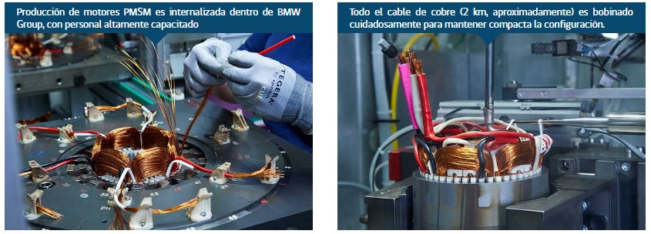

Además, a algunos actores les preocupa la dependencia de tierras raras, que actualmente son producidas principalmente por China (aproximadamente un 90%) (Bloomberg, 2017). Presumiblemente, por estas razones, algunos fabricantes han preferido alternativas como: Renault, con su modelo Zoe en el que utiliza un motor sincrónico de rotor bobinado (SPSM, por sus siglas en inglés) (Doppelbauer & Winzer, 2017); y Tesla, con su icónico motor de Inducción (IM, por sus siglas en inglés).

Estas alternativas tienen eficiencias algo menores a velocidades bajas (Jahns T. , 2017), típicamente estimadas en el orden del 94% (Doppelbauer & Winzer, 2017), pero más amplia zona de operación en alta velocidad (Jahns T. , 2017). Esto, potencialmente le otorga mayor eficiencia de ciclo completo de conducción a esta configuración, dependiendo de los ciclos típicos y estilos de conducción.

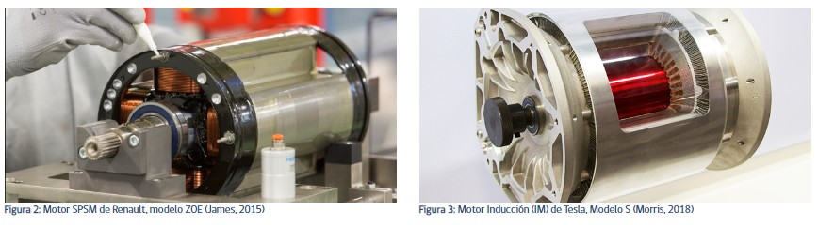

Finalmente, las alternativas de motores que operen solo por el principio de reluctancia parecen estar ganando interés, por su inherente robustez y bajo costo (Jahns T. , 2017). Estos motores, particularmente los de reluctancia conmutada (SR), tienen características superiores a alta velocidad, con una amplia zona de operación de potencia constante, incluso mayor que IM; con alta eficiencia y densidad de potencia (comparable a aquellas de IM) y algo menores a las de PMSM (Jahns T. , 2017). En sus variantes de motores de SR, ya están en uso en equipamiento pesado para la minería en maquinaria híbrida, con motor primario diésel, pero por ahora parecen solo en etapa de prototipos para EV de calle (Jaguar Land Rover Ltda., 2015). La principal desventaja de esta configuración son las pulsaciones en la corriente y en el torque, que producen mayor ruido acústico que cualquiera de las alternativas anteriores (Jahns T. , 2017).

Respecto a la construcción, mantención y robustez, los motores eléctricos son superiores a los de combustión al tener menos partes móviles (INL).

Las partes móviles, en la mayoría de los casos eléctricos, se reducen a dos: estator y rotor, y una caja reductora de razón fija. Éstos, son alimentados por el convertidor estático, sin partes móviles, compuesto por tarjetas electrónicas y semiconductores de potencia. Esto reduce dramáticamente la cantidad de repuestos y partes que forman el conjunto, simplificando la mantención, además de aumentar significativamente la eficiencia. Un ejemplo de lo anterior es que Tesla ofrece su modelo S con 8 años de garantía (Tesla, 2017).

En vehículos pesados, se puede mencionar que, en tracción de trenes eléctricos e híbridos, el motor típicamente usado es el de inducción (Jahns T. , 2017), solución que también se aplica para tracción en camiones mineros híbridos (Komatsu, 2015). En vehículos pesados para la minería, como cargadores frontales, los motores de reluctancia conmutada SR se han ocupado con éxito (Jahns T. , 2017).

Como resumen, se muestra la Tabla 1, adaptada de (Jahns T. , 2017) donde se comparan las ventajas y desventajas relativas de las distintas opciones de motorizaciones eléctricas para EV, descritas previamente.

**COMPARACIÓN DE CARACTERÍSTICAS PARA DISTINTAS ALTERNATIVAS DE MOTORES PARA TRACCIÓN DE EV DE PASAJEROS**

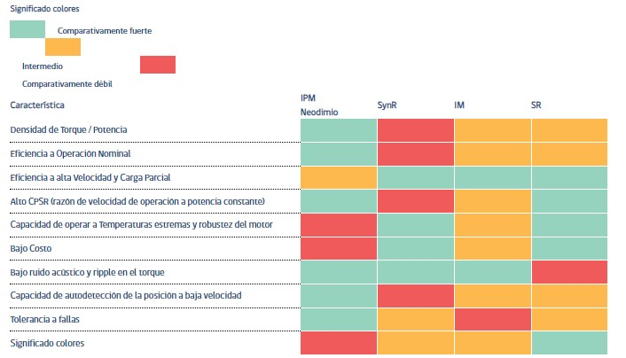

Motores Síncronos (PMSM):

Poseen un campo magnético giratorio y uniforme

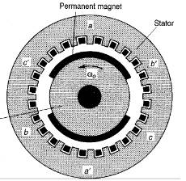

* Motores de Imán Permanente Conmutados o trapezoidales (BLDC_Motors):

El campo del estator es aplicado en pasos discretos

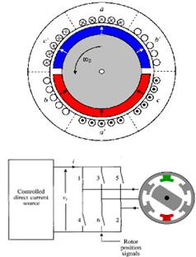

El rotor tiene dos imanes que cubren cada uno aprox.180º del perímetro del rotor y producen una  
[densidad](https://www.monografias.com/trabajos5/estat/estat) de flujo quasi-rectangular en el [hierro](https://www.monografias.com/trabajos/metalprehis/metalprehis).

El estator tiene un bobinado trifásico, donde los conductores de cada fase están  
distribuidos uniformemente en porciones de arcos de 60º.

El sistema de [potencia](https://www.monografias.com/trabajos14/trmnpot/trmnpot) conectara una fuente controlada de corriente a los bobinados del estator, de manera que en cada momento conectemos 2 fases del bobinado. Cada imán del rotor interactúa con 2 arcos de 60º por los que circule corriente.

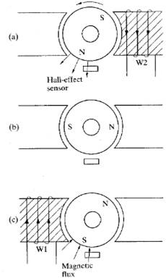

Cuando los bordes del imán del rotor alcanzan el límite entre las fases del estator, un detector, tal como un sensor de efecto Hall montado en el estator, detectará la [inversión](https://www.monografias.com/trabajos12/cntbtres/cntbtres) del campo magnético del entrehierro y causa una apropiada secuencia de conmutación de los transistores.

**Motor de inducción**

Los motores asíncronos o de inducción son un tipo de motor de corriente alterna en el que la corriente eléctrica del rotor necesaria para producir torsión es inducida por inducción electromagnética del campo magnético de la bobina del estator. Por lo tanto un motor de inducción no requiere una conmutación mecánica aparte de su misma excitación o para todo o parte de la energía transferida del estator al rotor, como en los motores universales, motores DC y motores grandes síncronos.

Los motores asíncronos o de inducción son un tipo de motor de corriente alterna en el que la corriente eléctrica del rotor necesaria para producir torsión es inducida por inducción electromagnética del campo magnético de la bobina del estator. Por lo tanto un motor de inducción no requiere una conmutación mecánica aparte de su misma excitación o para todo o parte de la energía transferida del estator al rotor, como en los motores universales, motores DC y motores grandes síncronos. El primer prototipo de motor eléctrico capaz de funcionar con corriente alterna fue desarrollado y construido por el ingeniero Nikola Tesla y presentado en el American Institute of Electrical Engineers (en español, Instituto Americano de Ingenieros Eléctricos, actualmente IEEE) en 1888.

El motor asíncrono trifásico está formado por un rotor, que puede ser de dos tipos: a) de jaula de ardilla; b) bobinado, y un estator, en el que se encuentran las bobinas inductoras. Estas bobinas son trifásicas y están desfasadas entre sí 120º en el espacio. Según el Teorema de Ferraris, cuando por estas bobinas circula un sistema de corrientes trifásicas equilibradas, cuyo desfase en el tiempo es también de 120º, se induce un campo magnético giratorio que envuelve al rotor. Este campo magnético variable va a inducir una tensión eléctrica en el rotor según la Ley de inducción de Faraday: La diferencia entre el motor a inducción y el motor universal es que en el motor a inducción el devanado del rotor no está conectado al circuito de excitación del motor sino que está eléctricamente aislado. Tiene barras de conducción en todo su largo, incrustadas en ranuras a distancias uniformes alrededor de la periferia. Las barras están conectadas con anillos (en cortocircuito como dicen los electricistas) a cada extremidad del rotor. Están soldadas a las extremidades de las barras. Este ensamblado se parece a las pequeñas jaulas rotativas para ejercitar a mascotas como hámsters y por eso a veces se llama «jaula de ardillas», y los motores de inducción se llaman motores de jaula de ardilla.

Funcionamiento.

El motor asincrónico funciona según el principio de inducción mutua de Faraday. Al aplicar corriente alterna trifásica a las bobinas inductoras, se produce un campo magnético giratorio, conocido como campo rotante, cuya frecuencia será igual a la de la corriente alterna con la que se alimenta al motor. Este campo al girar alrededor del rotor en estado de reposo, inducirá corrientes en el mismo, que producirán a su vez un campo magnético que seguirá el movimiento del campo estátórico, produciendo una cupla o par motor que hace que el rotor gire (principio de inducción mutua). No obstante, como la inducción en el rotor sólo se produce si hay una diferencia en las velocidades relativas del campo estatórico y el rotórico, la velocidad del rotor nunca alcanza a la del campo rotante. De lo contrario, si ambas velocidades fuesen iguales, no habría inducción y el rotor no produciría par. A esta diferencia de velocidad se la denomina «deslizamiento» y se mide en términos porcentuales, por lo que ésta es la razón por la cual a los motores de inducción se los denomina asincrónicos, ya que la velocidad rotórica difiere lévemente de la del campo rotante. El deslizamiento difiere con la carga mecánica aplicada al rotor, siendo máximo con la máxima carga aplicada al mismo. Sin embargo, a pesar de esto, el motor varía poco su velocidad, pero el par motor o cupla aumenta (y con ello la intensidad de corriente consumida) por lo que se puede deducir que son motores de velocidad constante.

Eléctricamente hablando, se puede definir al motor asincrónico como un Transformador eléctrico cuyos bobinados del estator representan el primario, y los devanados del rotor equivalen al secundario de un transformador en cortocircuito.

En el momento del arranque, producto del estado de reposo del rotor, la velocidad relativa entre campo estatórico y rotórico es muy elevada. Por lo tanto, la corriente inducida en el rotor es muy alta y el flujo de rotor (que se opone siempre al del estator) es máximo. Como consecuencia, la impedancia del estator es muy baja y la corriente absorbida de la red es muy alta, pudiendo llegar a valores de hasta 7 veces la intensidad nominal. Este valor no hace ningún daño al motor ya que es transitorio, y el fuerte par de arranque hace que el rotor gire enseguida, pero causa bajones de tensión abruptos y momentáneos que se manifiestan sobre todo como parpadeo en las lámparas lo cual es molesto, y puede producir daños en equipos electrónicos sensibles. Los motores de inducción están todos preparados para soportar esta corriente de arranque, pero repetidos y muy frecuentes arranques sin períodos de descanso pueden elevar progresivamente la temperatura del estator y comprometer la vida útil de los devanados del mismo hasta originar fallas por derretimiento del aislamiento. Por eso se utilizan en potencias medianas y grandes, dispositivos electrónicos de «arranque suave», que minimizan la corriente de arranque del motor.

Al ganar velocidad el rotor, la corriente del mismo disminuye, el flujo rotórico también, y con ello la impedancia de los devanados del estator, recordemos que es un fenómeno de inducción mutua. La situación es la misma que la de conectar un transformador con el secundario en corto a la red de CA y luego con una resistencia variable intercalada ir aumentando progresivamente la resistencia de carga hasta llegar a la intensidad nominal del secundario. Por ende, lo que sucede en el circuito estatórico es un reflejo de lo que sucede en el circuito rotórico.

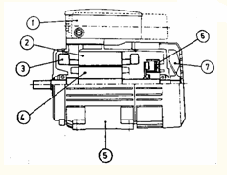

**Motor de Reluctacia**

Funcionamiento

El principio de funcionamiento del motor de reluctancia conmutado, que en muchas publicaciones de habla inglesa aparece bajo el nombre de „Switched-ReluctanceMotor“, es fácilmente imaginable: Un eje de hierro que puede girar apoyado sobre unos rodamientos, o también los dientes de un rotor de hierro, se orientan en un campo magnético producido gracias a una corriente eléctrica en los polos del estator. Mediante una determinada conmutación del campo magnético se conseguirá un movimiento rotatorio del núcleo de hierro. En el caso de que este rotor posea mas dientes, se puede comparar su forma a la de una rueda dentada de gran espesor. El concepto „Reluctancia“ se corresponde con la resistencia magnética, la cual opone dicho rotor al campo electromagnético. La generación y posterior conmutación del campo magnético se realiza en los bobinados de los polos de la parte fija de la máquina, a través de la electrónica de potencia conectada al motor. Con la electrónica de potencia, mediante la cual nos referimos al convertidor de corriente asi como al convertidor de frecuencia, se pueden influir de la manera deseada tanto en las revoluciones como en el par de giro del motor. Los motores de reluctancia conmutados permiten ser realizados desde los accionamientos más pequenos hasta los grandes motores.

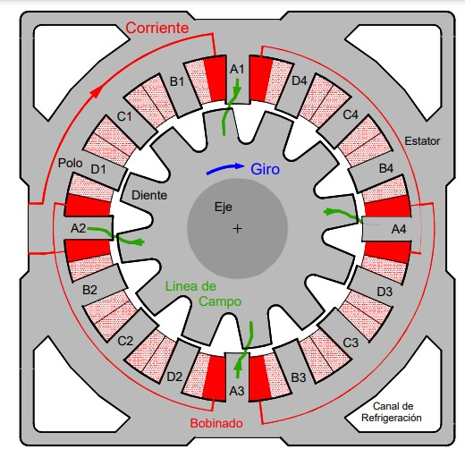

Motor de prueba

En el instituto de Electrotecnia de la Universidad de Karlsruhe en Alemania se ha desarrollado, optimizado y probado un motor de reluctancia conmutado con una potencia nominal de 26 kW a una velocidad de 1500 r.p.m. El convertidor se ha conectado directamente a la red trifásica de 400V/50Hz. Algunos resultados de las mediciones sobre dicho dispositivo de prueba deberan mostrar como ejemplo las potentes facultades del motor de reluctancia conmutado. El encargo para la construcción del motor lo tomó la empresa Elbtalwerk Heidenau GmbH. En la figura 1 se muestra la forma de funcionamiento y el corte transversal principal del motor desarrollado. Dicho motor se compone de un estator de 16 polos y de un rotor de 12 dientes. La siguiente figura muestra la foto del rotor, cuyos dientes poseen una cierta inclinación a fin de minimizar la emisión de ruido.

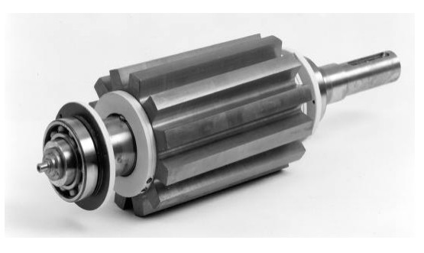

Pequeno momento de inercia.

Gran respuesta dinámica El motor de reluctancia conmutado posee un momento de inercia muy pequeno, debido a la ausencia de masa en los huecos entre los dientes del rotor. El rotor está compuesto unicamente por el eje y el conjunto de chapas. No posee ni bobinados ni imán permanente alguno. La tabla 1 muestra la comparación entre los momentos de inercia de un motor asíncrono normal, un motor trifásico asíncrono optimizado para requerimientos dinámicos muy fuertes y el motor de reluctancia conmutado. Éste último aventaja claramente a sus competidores. En cuanto a los valores nominales, la clase térmica y la refrigeración, los tres motores disponen de los mismos datos técnicos.

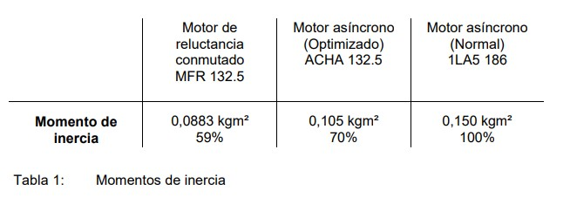

Esencialmente un mejor aprovechamiento para bajas revoluciones Al contrario que en los motores asíncronos, las pérdidas en el hierro en el motor de reluctancia conmutado suponen una parte importante de las pérdidas totales. Sin embargo, para régimenes de revoluciones bajos el valor de estas pérdidas en el hierro cae fuertemente. Este efecto puede ser aprovechado para elevar las pérdidas por efecto Joule en los bobinados de los polos del estator y permitir de este modo un mayor par motor a bajas velocidades. Además se producen en el rotor escasas pérdidas en el hierro para bajas revoluciones funcionando en regimen permanente, esto es, el calentamiento del rotor es también bajo. En los motores asíncronos las pérdidas en el cobre de los bobinados del estator y del rotor representan con mucho la mayor parte de las pérdidas totales. Partiendo del reposo hasta la velocidad nominal, las pérdidas permanecen aproximadamente constantes para un par motor determinado. De este modo se explica que en los motores asíncronos funcionando en regimen permanente, hasta la velocidad nominal solamente pueden ser sometidos a un par de carga nominal. A partir del numero de revoluciones nominal comienza para los tres motores el funcionamiento en shunt magnético. En la figura 3 está representado el máximo par motor permitido en régimen permanente, referido respecto al momento de inercia en un intervalo de revoluciones desde 0 hasta 1500 r.p.m. y bajo funcionamiento en clase térmica F. Los dos motores de reluctancia se distinguen entre si basicamente en la calidad de la chapa eléctrica utilizada. Para un estado en reposo en régimen permanente se le permite al motor de reluctancia un par de bloqueo igual al 145% del par nominal. Sin embargo, nada mas empieza a girar el rotor, todos los bobinados de los polos son solicitados termicamente por igual, y por tanto el par en regimen permanente para bajas revoluciones puede llegar a suponer el 190% del par nominal. El motor puede ser solicitado en principio con pares de carga dos o tres veces superiores al par de carga nominal, en régimenes transitorios para todo el intervalo de velocidades. Las lineas características y los valores de los motores asíncronos trifasicos han sido tomados de las hojas de datos [1] y [2] proporcionados por los fabricantes. El volumen, dimensiones externas y tamano de los paquetes de chapas del motor asíncrono optimizado ACHA 132.5, son idénticos a los valores del motor de reluctancia conmutado MFR 132.5.

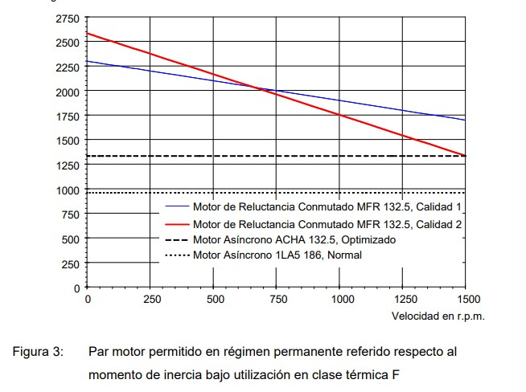

El rendimiento del motor de reluctancia ronda en regimen de vueltas nominal el valor habitual para motores trifasicos de esa clase de potencia. Sin embargo, el rendimiento para bajas revolucines cae suavemente. Para un par de carga nominal y a un regimen de 300 r.p.m se encuentra por encima del 80%, y asciende gradualmente hasta cerca del 90% a la velocidad nominal. Aqui reside otra de las ventajas de este motor. La regulación de la velocidad del motor de reluctancia conmutado ha sido desarrollada siguiendo una técnica habitual en el campo de la tracción eléctrica, y optimazada para la eliminación de perturbaciones en la velocidad. Un regulador asegura que para un salto nominal en el numero de revoluciones, apenas aparecerán sobreoscilaciones en el valor real de las revoluciones. En la figura 4 esta representado el comportamiento del motor durante la aceleración hasta la velocidad nominal. El motor es acelerado en este caso mediante un par motor con un valor aprox. de 170 Nm. La inercia de la máquina de trabajo empleada en esta medición es cinco veces superior a la del motor de reluctancia. De aqui resulta un tiempo de aceleración que asciende a 630 ms.

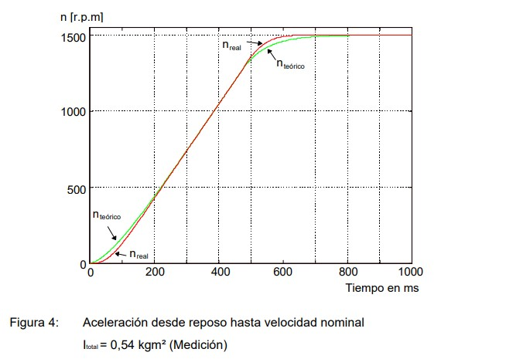

Ante la pérdidas de una o más fases, el motor de reluctancia conmutado se comporta de forma muy segura. En caso de producirse semejante incidente, el motor continúa en funcionamiento aun sometido a un par de carga, pudiendo ser todavia frenado o acelerado. De todos modos aparecen pares y oscilaciones medibles del número de revoluciones que pueden provocar que el arranque del motor no esté asegurado. Aun así, en determinados tipos de aplicaciones se permite llevar a nuestra máquina o proceso de trabajo hasta un estado que no revista peligro.

Contenido del subtítulo

# 3. Análisis Económico

## 3.1. Costos del proyecto

Contenido

# 4. Conclusiones

Contenido de las conclusiones

# 5. Referencias

[1] Autor1, Autor2, AutorN, “Titulo del texto”, Editorial (si corresponde), ISBN (si corresponde), Volumen (si corresponde), Páginas (si corresponde), Lugar de origen (si corresponde), Año (si corresponde).

[2] Autor1, Autor2, AutorN, “Titulo del texto”, Editorial (si corresponde), ISBN (si corresponde), Volumen (si corresponde), Páginas (si corresponde), Lugar de origen (si corresponde), Año (si corresponde).

[7] Autor1, Autor2, AutorN, “Titulo del texto”, Fecha (si corresponde), link internet.

# 6. ANEXO I - Título de anexo

## 6.1. Subtítulo anexo 1

Descripción de anexo.

## 6.2. Subtítulo anexo 2

Descripción de anexo

# 7. ANEXO II - Título de anexo

## 7.1. Subtítulo anexo 1

Descripción de anexo.

## 7.2. Subtítulo anexo 2

Descripción de anexo.